**1. เครื่องเจาะตั้งโต๊ะ**

เครื่องเจาะตั้งโต๊ะ (Bench Drilling Machine) เป็นเครื่องเจาะขนาดเล็กที่ใช้ในงานเจาะรูที่มีขนาดรูเจาะไม่เกิน 12.7 มิลลิเมตรหรือไม่เกิน 1/2 นิ้ว ปรับตั้งความเร็วรอบด้วยสายพานและฐานเครื่องเจาะติดตั้งอยู่บนโต๊ะงานเพื่อให้เครื่องเจาะมีความสูงที่เหมาะสมในขณะใช้งาน

**1.1 หลักการทำงานของเครื่องเจาะตั้งโต๊ะ**

หลักการทำงานของเครื่องเจาะตั้งโต๊ะ คือ จับยึดดอกสว่านเข้ากับหัวจับดอกสว่าน แล้วประกอบเข้ากับแกนเพลาของเครื่องเจาะที่ส่งกำลังจากมอเตอร์ขับ ผ่านมายังชุดล้อสายพานปรับตั้งความเร็วรอบ เมื่อแกนเพลาเครื่องเจาะหมุนก็จะทำการป้อนดอกสว่านหรือเครื่องมือตัดลงไปตัดเฉือนชิ้นงาน

**1.2 ส่วนประกอบและหน้าที่การใช้งานของเครื่องเจาะตั้งโต๊ะ**

เครื่องเจาะตั้งโต๊ะมีส่วนประกอบสำคัญและหน้าที่การใช้งานดังนี้

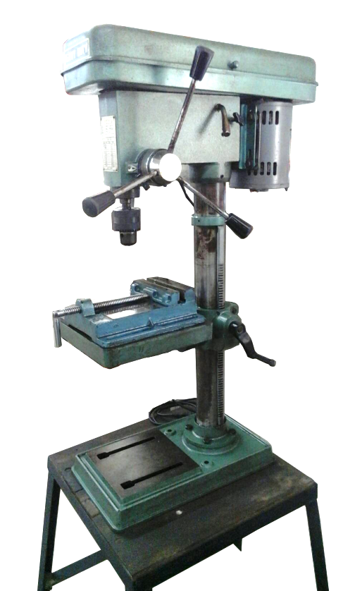

**รูปที่ 4.1** แสดงส่วนประกอบของเครื่องเจาะตั้งโต๊ะ

(*ที่มา:* จิตรา ลืออุโฆษกุล, 2562)

**1.2.1 ฐานเครื่อง (Base)** ทำจากเหล็กหล่อใช้รองรับน้ำหนักของเครื่องเจาะทั้งหมด ฐานของเครื่องจะทำร่องที-สล็อต (T-Slot) ไว้ด้านบนเพื่อใช้สอดที-โบลท์ (T-Bolt) เพื่อช่วยในการจับยึดชิ้นงานชิ้นงานขนาดใหญ่ นอกจากนี้ฐานเครื่องยังใช้จับยึดหรือประกอบเข้ากับโต๊ะงานเพื่อเพิ่มความสูงของเครื่องเจาะให้เหมาะสมในขณะใช้งาน ดังรูปที่ 4.2

**1.2.2 เสาเครื่อง (Column)** ทำจากเหล็กหล่อรูปทรงกระบอกกลวงใช้ประกอบส่วน ต่าง ๆ ของเครื่องเจาะเข้าด้วยกันเช่น ชุดหัวเครื่อง โต๊ะงานและฐานเครื่อง เป็นต้น นอกจากนี้ที่เสาของเครื่องเจาะยังมีการติดตั้งเฟืองสะพานเพื่อใช้ในการเคลื่อนที่ขึ้น-ลงของโต๊ะงานดังรูปที่ 4.2

**1.2.3 โต๊ะงาน (Table)** ทำจากเหล็กหล่อใช้จับยึดชิ้นงานขนาดใหญ่หรือรองรับอุปกรณ์จับยึดชิ้นงานอย่างอื่น ๆ เช่น ปากกาจับงาน เป็นต้น โต๊ะงานของเครื่องเจาะตั้งโต๊ะสามารถเคลื่อนที่ ขึ้น-ลงได้ตามความยาวเสาเครื่องด้วยเฟืองสะพาน นอกจากนี้ยังทำร่องที-สล็อตไว้ด้านบนเพื่อใช้สอด ที-โบลท์เพื่อช่วยในการจับยึดชิ้นงานให้แน่น ดังรูปที่ 4.2



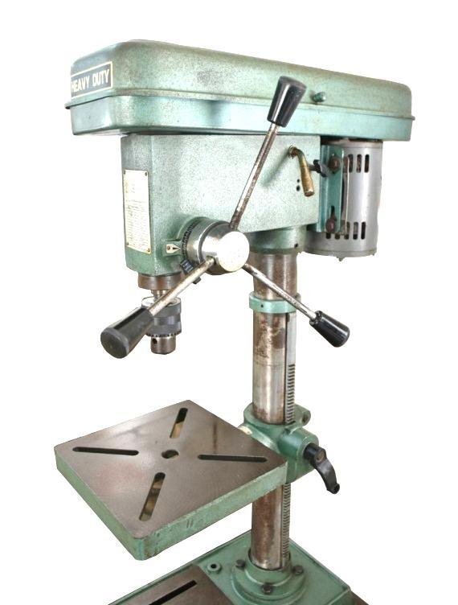 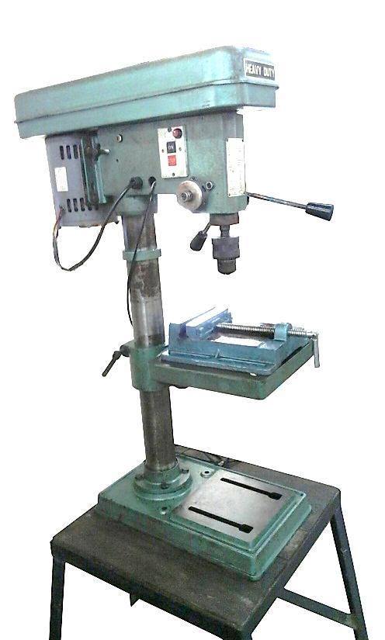

**รูปที่ 4.2** แสดงส่วนประกอบของฐานเครื่อง เสาเครื่องและโต๊ะงาน

(*ที่มา:* จิตรา ลืออุโฆษกุล, 2562)

**1.2.4 ชุดหัวเครื่อง (Drilling Head)** เป็นส่วนประกอบที่ติดตั้งอยู่บนสุดของเสาเครื่องมีส่วนประกอบสำคัญและมีหน้าที่การทำงานดังรูปที่ 4.3-4.4 ซึ่งมีรายละเอียดดังนี้



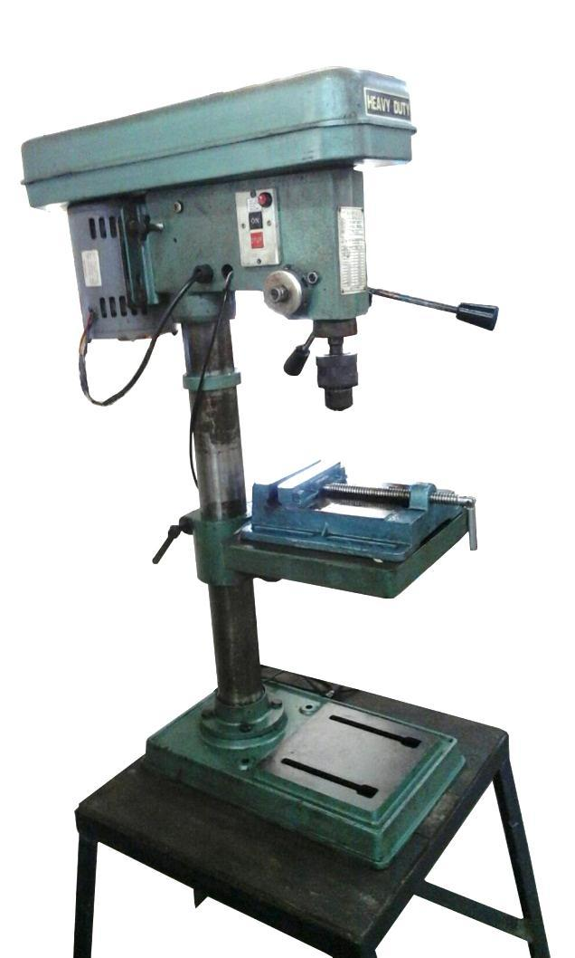

**รูปที่ 4.3** แสดงส่วนประกอบด้านนอกของชุดหัวเครื่อง

(*ที่มา:* จิตรา ลืออุโฆษกุล, 2562)

1) ฝาครอบชุดส่งกำลัง ใช้ครอบปิดส่วนบนของชุดส่งกำลังหรือชุดหัวเครื่องเพื่อป้องกันอันตรายขณะล้อสายพานและสายพานส่งกำลังหมุน

2) มอเตอร์ ทำหน้าที่เป็นต้นกำลังขับของเครื่องเจาะโดยส่งกำลังขับผ่านแกนเพลามอเตอร์ที่ยึดติดกับชุดล้อขับผ่านสายพานวีและส่งกำลังขับต่อไปยังชุดล้อตามเพื่อขับแกนเพลาของเครื่องเจาะตามความเร็วรอบที่ปรับตั้ง

3) ชุดล้อสายพาน ประกอบด้วย ชุดล้อขับและชุดล้อตามทำหน้าที่ส่งกำลังที่ต่อจากมอเตอร์และใช้ปรับตั้งความเร็วรอบของแกนเพลาเครื่องเจาะ



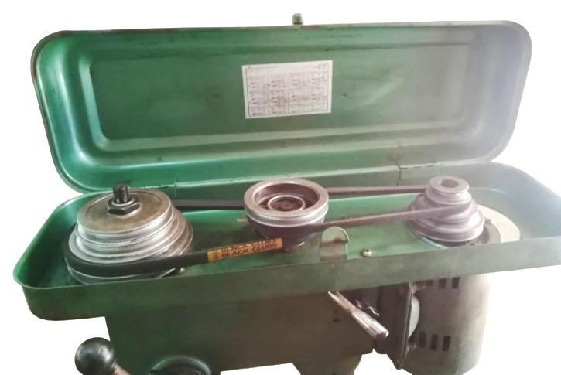

**รูปที่ 4.4** แสดงส่วนประกอบภายในของชุดหัวเครื่อง

(*ที่มา:* จิตรา ลืออุโฆษกุล, 2562)

4) สายพานวี ทำหน้าที่ส่งกำลังจากชุดล้อขับไปยังชุดล้อตามเพื่อขับแกนเพลาของเครื่องเจาะ

5) แกนเพลาเครื่อง ภายในแกนเพลาเป็นรูเรียวใช้สำหรับประกอบก้านเรียวของหัวจับดอกสว่านหรือดอกสว่านก้านเรียว

6) มือหมุนป้อนเจาะ ใช้หมุนป้อนดอกสว่านหรือเครื่องมือตัดอื่น ๆ เช่น ดอกเจาะนำศูนย์ลงเจาะชิ้นงาน

7) สวิตช์เปิด-ปิด ใช้เปิด-ปิดการทำงานของเครื่องเจาะ

8) ตารางปรับความเร็วรอบ ใช้แสดงขั้นความเร็วรอบของเครื่องเจาะในการสลับตำแหน่งของสายพานวีบนล้อสายพานเพื่อปรับตั้งความเร็วรอบของแกนเพลาเครื่อง

**2. เครื่องเจาะตั้งพื้น**

เครื่องเจาะตั้งพื้น (Floor Drilling Machine) เป็นเครื่องเจาะที่มีรูปร่างลักษณะคล้ายกับเครื่องเจาะตั้งโต๊ะเพียงแต่มีขนาดใหญ่กว่าและฐานเครื่องเจาะถูกติดตั้งบนพื้นโรงงาน เครื่องเจาะชนิดนี้มีชุดหัวเครื่องมีทั้งแบบส่งกำลังด้วยสายพานและชุดเฟืองทด

**2.1 หลักการทำงานของเครื่องเจาะตั้งพื้น**

เครื่องเจาะตั้งพื้นมีหลักการทำงานเช่นเดียวกับเครื่องเจาะตั้งโต๊ะกล่าว คือ จับยึดดอกสว่าน เข้ากับหัวจับดอกสว่าน แล้วประกอบเข้ากับแกนเพลาของเครื่องเจาะที่ส่งกำลังจากมอเตอร์ขับผ่านมายังชุดหัวเครื่องเมื่อแกนเพลาเครื่องเจาะหมุนก็จะทำการป้อนดอกสว่านหรือเครื่องมือตัดอื่น ๆ ลงไปตัดเฉือนชิ้นงาน

สำหรับการจับยึดดอกสว่านก้านเรียวเข้ากับแกนเพลาของเครื่องเจาะ สามารถทำได้สองวิธีคือหากเป็นดอกสว่านก้านเรียวที่มีขนาดเรียวเล็กกว่ารูเรียวของแกนเพลาเครื่องเจาะ ให้สวมเรียวดอกสว่านเข้ากับก้านเรียวก่อนแล้วนำมาสวมเข้ากับรูเรียวของแกนเพลาเครื่อง แต่หากเป็นดอกสว่านก้านเรียวขนาดเรียวเท่ากับรูเรียวของแกนเพลาเครื่องก็สามารถสวมดอกสว่านเข้ากับแกนเพลาเครื่องได้

**2.2 ส่วนประกอบและหน้าที่การใช้งานของเครื่องเจาะตั้งพื้น**

เครื่องเจาะตั้งโต๊ะชนิดส่งกำลังด้วยชุดเฟืองทดมีส่วนประกอบสำคัญและหน้าที่การใช้งานดังนี้

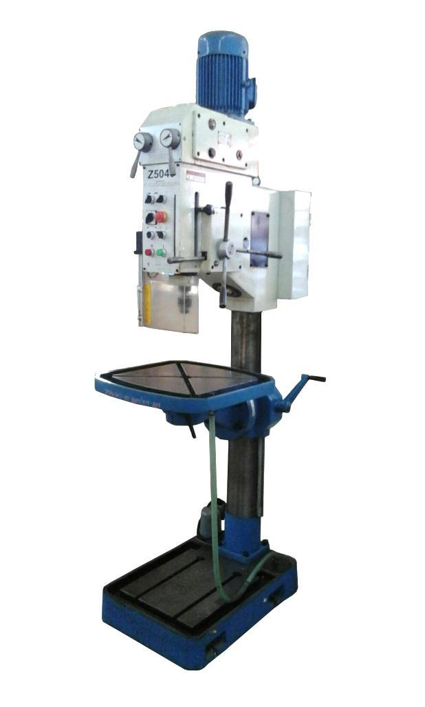 

**รูปที่ 4.5** แสดงส่วนประกอบของโต๊ะงานเครื่องเจาะตั้งพื้นชนิดส่งกำลังด้วยชุดเฟืองทด

(*ที่มา:* จิตรา ลืออุโฆษกุล, 2562)

**2.2.1 ฐานเครื่อง** ทำจากเหล็กหล่อใช้รองรับน้ำหนักของเครื่องเจาะทั้งหมดและติดตั้งเข้ากับพื้นโรงงาน ภายในฐานเครื่องมีโพรงสำหรับใช้เก็บน้ำหล่อเย็นโดยมีการติดตั้งปั๊มน้ำหล่อเย็นสำหรับดูดขึ้นไปใช้งาน

**2.2.2 เสาเครื่อง** ทำจากเหล็กหล่อรูปทรงกระบอกกลวง ยึดติดกับฐานของเครื่องและใช้ประกอบส่วนต่าง ๆ ของเครื่องเจาะเข้ากันเช่น ชุดหัวเครื่อง โต๊ะงานและฐานเครื่อง เป็นต้น

**2.2.3 โต๊ะงาน** ทำจากเหล็กหล่อใช้จับยึดชิ้นงานขนาดใหญ่หรือรองรับอุปกรณ์จับยึดชิ้นงานอื่น ๆ เช่น ปากกาจับงาน เป็นต้น โต๊ะงานของเครื่องเจาะมีร่องที-สล็อตสำหรับใช้สอดที-โบลท์เพื่อช่วยในการจับยึดชิ้นงาน นอกจากนี้ยังสามารถเคลื่อนที่ขึ้น-ลงตามความยาวเสาเครื่องได้

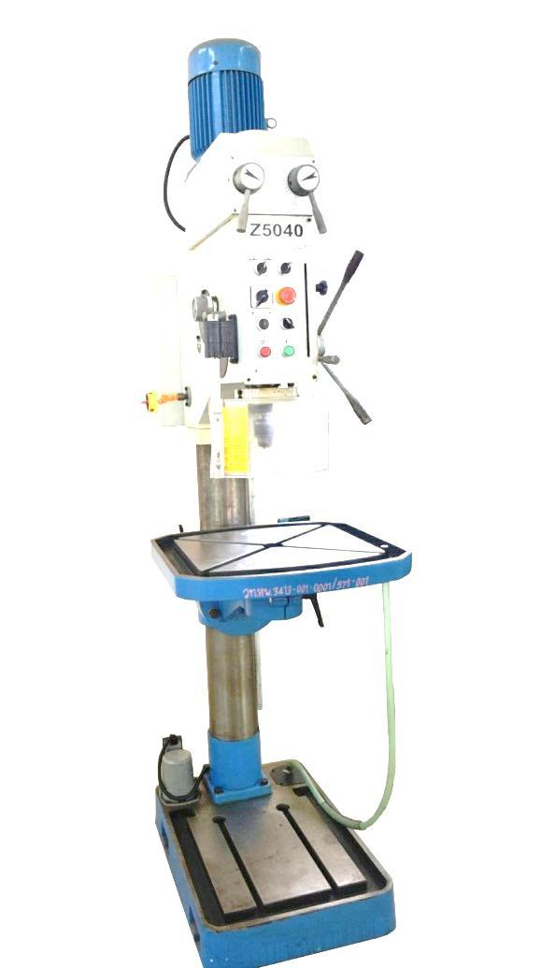

**รูปที่ 4.6** แสดงลักษณะของฐานเครื่องเจาะตั้งพื้น

(*ที่มา:* จิตรา ลืออุโฆษกุล, 2562)

**2.2.4 ชุดหัวเครื่อง** ติดตั้งอยู่ด้านบนของเสาเครื่องมีส่วนประกอบสำคัญและหน้าที่การทำงานดังรูปที่ 4.7-4.8 ซึ่งมีรายละเอียดดังนี้

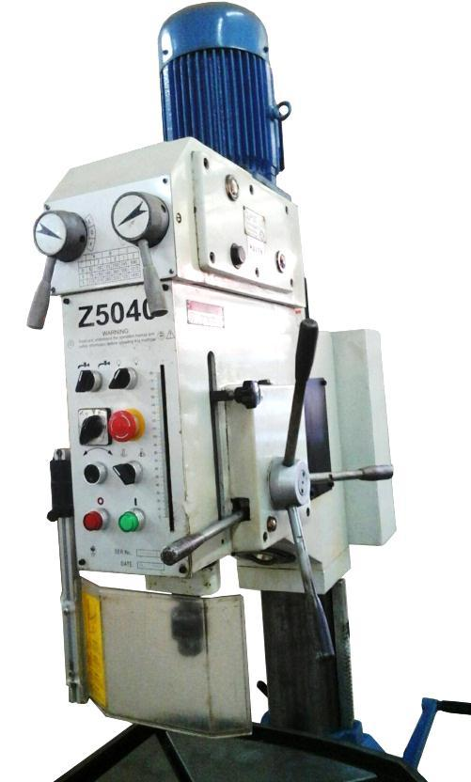

**รูปที่ 4.7** แสดงส่วนประกอบของชุดหัวเครื่องเจาะตั้งพื้นชนิดส่งกำลังขับด้วยชุดเฟืองทด

(*ที่มา:* จิตรา ลืออุโฆษกุล, 2562)

1) มอเตอร์ ทำหน้าที่เป็นต้นกำลังของเครื่องโดยส่งกำลังไปยังชุดเฟืองทดที่อยู่ภายในหัวเครื่องเพื่อปรับตั้งความเร็วรอบ ก่อนส่งกำลังขับต่อไปยังแกนเพลาเครื่องต่อไป

2) แขนปรับตั้งความเร็วรอบ ใช้โยกเพื่อเปลี่ยนตำแหน่งการประกอบกันของเฟืองทดภายในหัวเครื่องตามตารางปรับตั้งขั้นความเร็วรอบของแกนเพลาเครื่อง

3) สวิตช์เปิด-ปิดน้ำหล่อเย็น ใช้เปิด-ปิดการทำงานของปั๊มน้ำหล่อเย็น

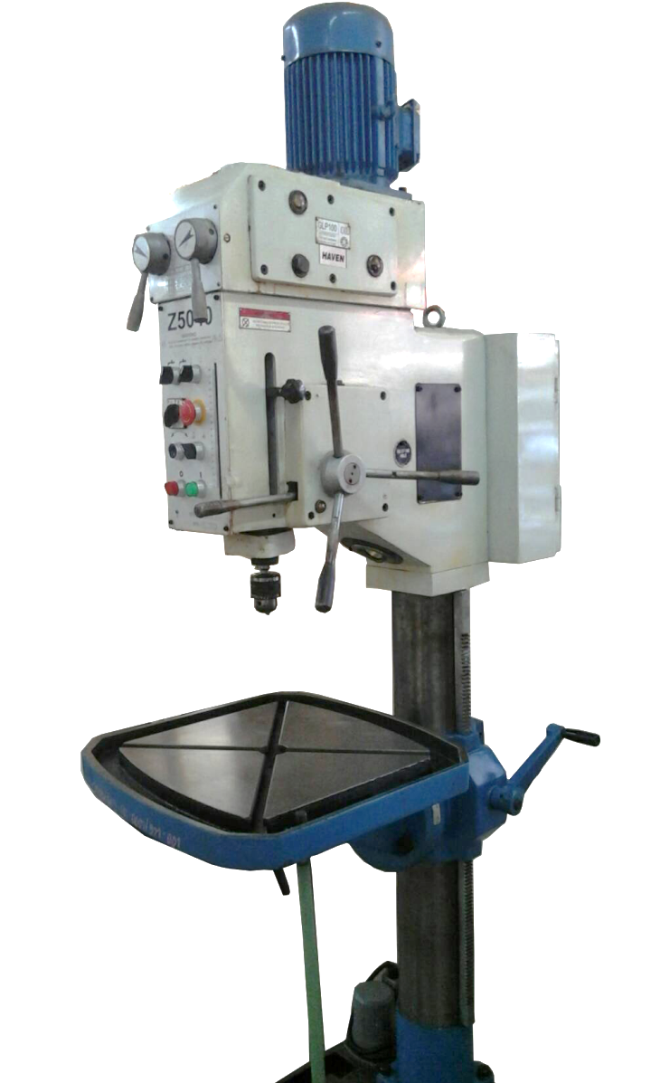

**รูปที่ 4.8** แสดงส่วนประกอบของชุดหัวเครื่องเจาะตั้งพื้นชนิดส่งกำลังขับด้วยชุดเฟืองทด

(*ที่มา:* จิตรา ลืออุโฆษกุล, 2562)

4) ตู้สวิตช์ควบคุม ใช้เปิด-ปิดไฟเข้าเครื่อง

5) สวิตช์เปิด-ปิดการทำงานเครื่อง ใช้เปิด-ปิดการทำงานเครื่อง และเปลี่ยนทิศทางการหมุนของแกนเพลาเครื่อง

6) สวิตช์ปรับเปลี่ยนการเจาะ ใช้ปรับเปลี่ยนระบบการทำงานของเครื่องเจาะระหว่างการเจาะรูและการทำเกลียวในด้วยเครื่อง

7) สวิตช์เปิด-ปิดไฟส่องสว่าง ใช้เปิด-ปิดการทำงานของไฟส่องสว่าง

8) สวิตช์เปิด-ปิดการหมุนเจาะ ใช้เปิด-ปิดการทำงานของแกนเพลาเครื่อง

9) แขนล็อกมือหมุนป้อนเจาะ ใช้ล็อกมือหมุนป้อนเจาะในการเจาะอัตโนมัติ

10) แกนเพลาเครื่อง ใช้ประกอบหัวจับดอกสว่านหรือดอกสว่านก้านเรียว

11) แขนปรับตั้งความลึกในการป้อนเจาะ ใช้ปรับตั้งความลึกในการเจาะรู

12) มือหมุนป้อนเจาะ ใช้หมุนเพื่อป้อนดอกสว่านหรือเครื่องมือตัดลงเจาะชิ้นงาน

13) ตารางปรับขั้นความเร็วรอบ แสดงขั้นความเร็วรอบของเครื่องเจาะที่ปรับได้

14) การ์ดป้องกัน ใช้ป้องกันเศษเจาะและน้ำหล่อเย็นกระเด็นมาถูกร่างกาย

**3. เครื่องเจาะรัศมี**

เครื่องเจาะรัศมี (Radial Drilling Machine) เป็นเครื่องเจาะขนาดใหญ่ และแตกต่างจากเครื่องเจาะชนิดตั้งพื้นและเครื่องเจาะชนิดตั้งโต๊ะ คือ ชุดหัวเครื่องสามารถเลื่อนไป-มาบนแขนรัศมี (Radial Arm) เพื่อหาตำแหน่งในการเจาะรูของชิ้นงานที่ถูกจับยึดบนโต๊ะงาน นอกจากนี้แขนรัศมีของเครื่องยังสามารถเลื่อนขึ้น-ลง ตามเสาของเครื่องได้

**3.1 หลักการทำงานของเครื่องเจาะรัศมี**

เครื่องเจาะรัศมี มีหลักการทำงานคล้ายคลึงกับเครื่องเจาะตั้งโต๊ะหรือเครื่องเจาะตั้งพื้น แตกต่างกันที่ชุดหัวเครื่องสามารถเลื่อนไป-มาตามความยาวของแขนรัศมีหรือแขนเจาะ และเลื่อนขึ้น-ลงตามเสาเครื่องไปยังตำแหน่งจุดศูนย์กลางของรูเจาะได้ เครื่องเจาะชนิดนี้เหมาะสำหรับงานเจาะชิ้นงานขนาดใหญ่ที่มีน้ำหนักมาก

**3.2 ส่วนประกอบและหน้าที่การใช้งานของเครื่องเจาะรัศมี**

เครื่องเจาะรัศมีมีส่วนประกอบสำคัญและหน้าที่การใช้งานดังนี้

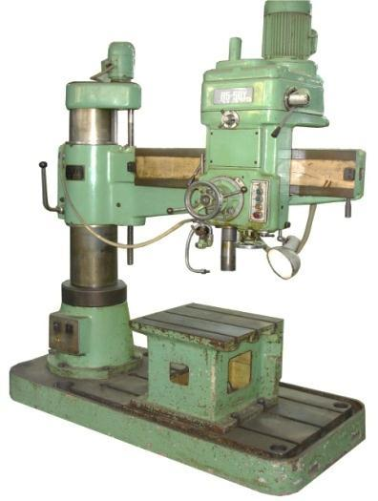

**รูปที่ 4.9** แสดงส่วนประกอบของเครื่องเจาะรัศมี

(*ที่มา:* จิตรา ลืออุโฆษกุล, 2562)

**3.2.1 ฐานเครื่อง** ทำจากเหล็กหล่อเป็นส่วนประกอบที่รองรับน้ำหนักของเครื่องเจาะทั้งหมดใช้จับยึดโต๊ะงานและติดตั้งบนพื้นโรงงาน ภายในฐานเครื่องเจาะเป็นโพรงสำหรับเก็บน้ำหล่อเย็น

**3.2.2 เสาเครื่อง** ทำจากเหล็กหล่อรูปทรงกระบอกกลวงยึดติดกับฐานของเครื่องเจาะและเป็นส่วนประกอบที่ใช้ติดตั้งแขนรัศมี

**3.3.3 แขนรัศมี** ทำจากเหล็กหล่อซึ่งเป็นส่วนประกอบที่ใช้ติดตั้งชุดหัวเครื่อง แขนรัศมีนี้สามารถเลื่อนขึ้น-ลงและหมุนรอบเสาเครื่องเพื่อหาตำแหน่งจุดศูนย์กลางของรูเจาะได้

**3.3.4 โต๊ะงาน** ทำจากเหล็กหล่อซึ่งมีรูปทรงสี่เหลี่ยมขนาดใหญ่และยึดติดอยู่บนฐานของเครื่องด้วยที-โบลท์ โต๊ะงานนี้จะมีร่องที-สล็อตเพื่อใช้ในการจับยึดชิ้นงานด้วยที-โบลท์โดยตรงหรือใช้เพื่อจับยึดปากกาจับงานหรืออุปกรณ์ช่วยจับยึดชิ้นงานอย่างอื่น

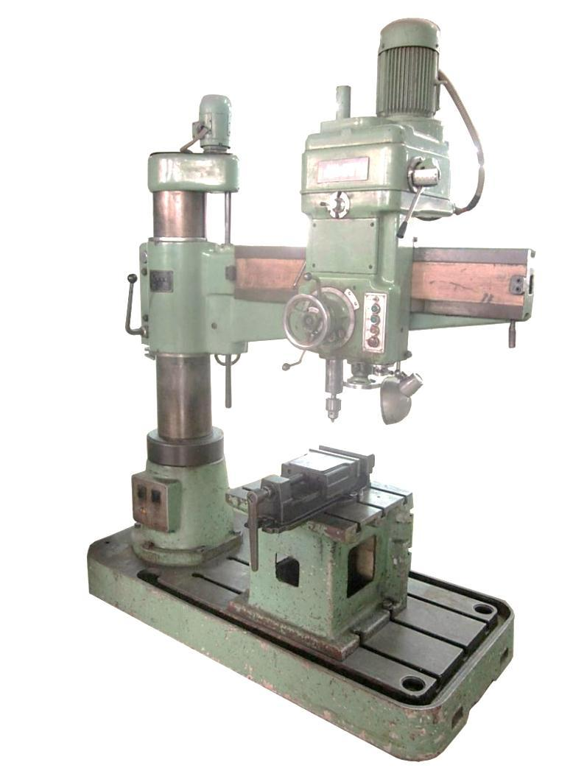

**รูปที่ 4.10** แสดงลักษณะโต๊ะงานของเครื่องเจาะรัศมีและการใช้งาน

(*ที่มา:* จิตรา ลืออุโฆษกุล, 2562)

**3.3.5 ชุดหัวเครื่อง** เป็นส่วนประกอบที่ติดตั้งอยู่บนแขนเจาะซึ่งสามารถเลื่อนไป-มาตามความยาวของแขนรัศมี โดยมีส่วนประกอบสำคัญและหน้าที่การทำงานดังนี้









**รูปที่ 4.11** แสดงส่วนประกอบของชุดหัวเครื่องเจาะรัศมี

(*ที่มา:* จิตรา ลืออุโฆษกุล, 2562)

1) มอเตอร์ ทำหน้าที่เป็นต้นกำลังขับแกนเพลาของเครื่อง โดยส่งกำลังผ่านชุดเฟืองทดที่อยู่ภายในของชุดหัวเครื่องเพื่อปรับตั้งความเร็วรอบก่อนส่งกำลังต่อไปยังแกนเพลาเครื่องอีกครั้ง

2) แขนปรับความเร็วรอบ ใช้ปรับความเร็วรอบของแกนเพลาเครื่อง

3) แขนปรับอัตราป้อน ใช้ปรับอัตราป้อนในการเจาะ

4) แขนล็อกแกนเพลา ใช้ล็อกแกนเพลาเครื่องไม่ให้เคลื่อนที่ขึ้นไปด้านบนหรือถอยหลังกลับขณะทำการเจาะ

5) สวิตช์ควบคุม ใช้ควบคุมการทำงานของเครื่องเจาะ ประกอบด้วย สวิตช์เปิด-ปิดการหมุนของแกนเพลาเครื่อง สวิตช์ปรับเปลี่ยนทิศทางการหมุนของแกนเพลาเครื่อง สวิตช์เปิด-ปิดแสงสว่างและสวิตช์เปิด-ปิดน้ำหล่อเย็น เป็นต้น

6) มือหมุนชุดหัวเครื่อง ใช้หมุนเพื่อควบคุมการเคลื่อนที่ของชุดหัวเครื่องไปตามความยาวของแขนรัศมี

7) แกนเพลาเครื่อง ใช้ประกอบหัวจับดอกสว่านหรือก้านเรียวของดอกสว่าน

8) มือหมุนป้อนเจาะ ใช้ควบคุมการเคลื่อนที่ขึ้น-ลงของแกนเพลาเครื่อง

9) แขนล็อกชุดหัวเครื่อง ใช้ล็อกไม่ให้ชุดหัวเครื่องเคลื่อนที่ไปตามความยาวของแขนรัศมีขณะทำการเจาะ

**4. อุปกรณ์ที่ใช้กับเครื่องเจาะ**

**4.1 หัวจับดอกสว่านและประแจขัน**

หัวจับดอกสว่านและประแจขัน (Drill Chuck and Key) เป็นอุปกรณ์ที่ใช้จับยึดดอกสว่านก้านตรงหรือเครื่องมือตัดอื่น ๆ ที่มีลักษณะก้านตรงก่อนนำไปสวมเข้ากับรูเรียวของแกนเพลาของเครื่องอีกครั้ง หัวจับดอกสว่านประกอบด้วย หัวจับและก้านเรียว ก่อนนำไปใช้งานจะสวมก้านเรียวเข้ากับหัวจับ และในการจับยึด-คลายดอกสว่านเข้ากับหัวจับจะใช้ประแจขันที่มีรูปร่างลักษณะคล้ายกับเฟืองดอกจอกโดยเสียบประแจขันเข้าไปในรูเจาะที่หัวจับ

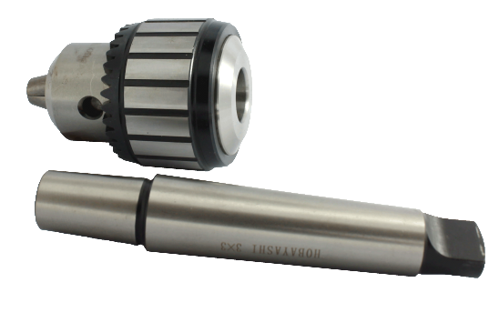 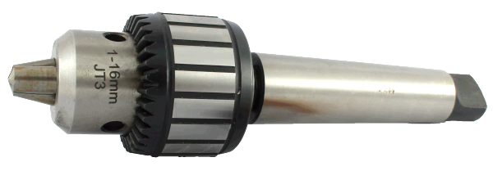

(ก) หัวจับดอกสว่านและก้านเรียว (ข) การประกอบหัวจับดอกสว่านกับก้านเรียว

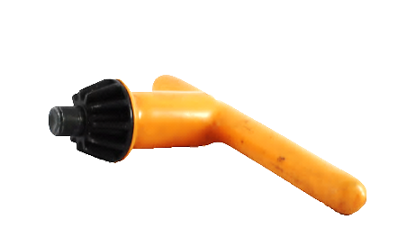

(ค) ประแจขัน

**รูปที่ 4.12** แสดงลักษณะของหัวจับดอกสว่านและประแจขัน

(*ที่มา:* จิตรา ลืออุโฆษกุล, 2562)

**4.2 ปลอกเรียว**

ปลอกเรียว (Taper Sleeve)เป็นอุปกรณ์ที่ใช้จับยึดดอกสว่านก้านเรียวหรือก้านเรียวของหัวจับดอกสว่านก่อนนำไปสวมเข้ากับแกนเพลาของเครื่องเจาะ

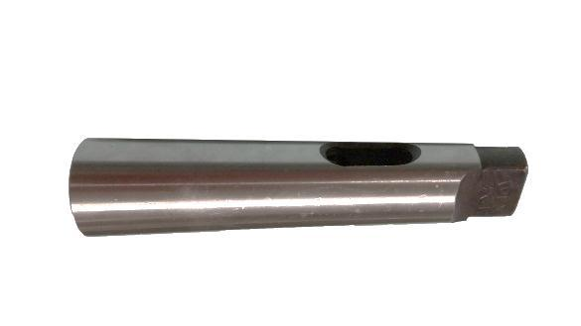 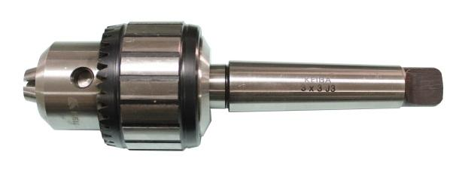

(ก) ปลอกเรียว (ข) หัวจับดอกสว่านพร้อมก้านเรียว

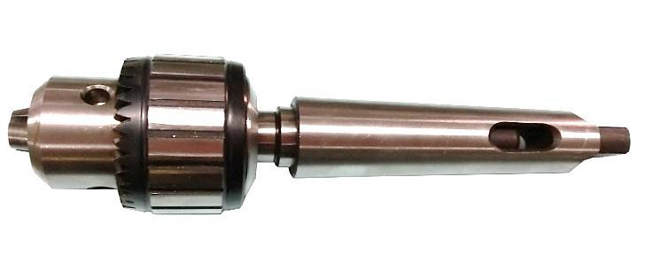

(ค) การประกอบหัวจับดอกสว่านเข้ากับก้านเรียว

**รูปที่ 4.13** แสดงการสวมปลอกเรียวเข้ากับก้านเรียวของหัวจับดอกสว่าน

(*ที่มา:* จิตรา ลืออุโฆษกุล, 2562)

**4.3 เหล็กถอดดอกสว่าน**

เหล็กถอดดอกสว่าน (Drill Drift)เป็นอุปกรณ์ที่ใช้ถอดหัวจับดอกสว่านหรือดอกสว่านก้านเรียวออกจากรูในแกนเพลาของเครื่องเจาะ มีรูปร่างลักษณะเป็นเหล็กแบนส่วนปลายด้านหนึ่งลาดเอียงวิธีการใช้งานจะใช้สอดเหล็กถอดดอกสว่านด้านที่ลาดเอียง เข้าไปในร่องของแกนเพลาเครื่องระหว่างกั่นของหัวจับดอกสว่านหรือดอกสว่าน จากนั้นใช้ค้อนตอกที่ส่วนหัวเบา ๆ ซึ่งก็จะทำให้หัวจับดอกสว่านหรือดอกสว่านหลุดออกจากแกนเพลาของเครื่อง



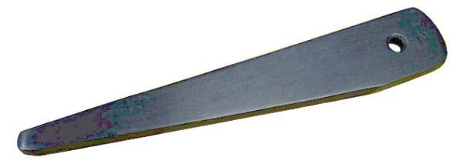 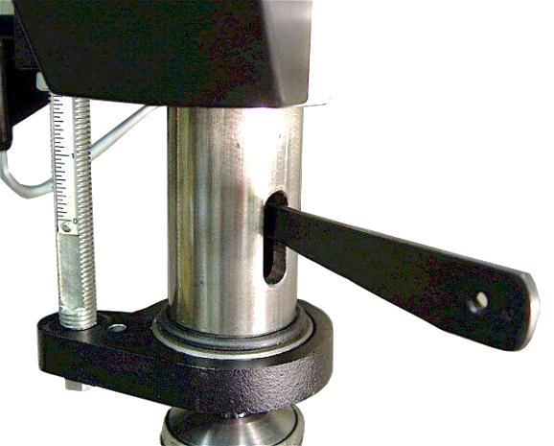

(ก) เหล็กถอดดอกสว่า (ข) การใช้งานเหล็กถอดดอกสว่าน

**รูปที่ 4.14** แสดงลักษณะของเหล็กถอดดอกสว่านและการใช้งาน

(*ที่มา:* จิตรา ลืออุโฆษกุล, 2562)

**5. เครื่องมือตัดที่ใช้กับเครื่องเจาะ**

**5.1 ดอกสว่าน**

ดอกสว่านเป็นเครื่องมือตัดที่ใช้ในการเจาะรูบนชิ้นงาน โดยดอกสว่านที่นิยมใช้ในการเจาะโลหะทั่ว ๆ ไป คือ ดอกสว่านร่องบิด (Twist Drill) ซึ่งลำตัวจะมีร่องเกลียว 2 ร่องรอบแกนของดอกสว่าน และมีคมตัด 2 คม ดอกสว่านร่องบิดแบ่งที่มีใช้งานอย่างแพร่หลายมี 2 ชนิดคือ ดอกสว่านก้านตรง และดอกสว่านก้านเรียว การเจาะรูดอกสว่านมี 2 ลักษณะ คือ การเจาะรูชิ้นงานทะลุและไม่ทะลุ

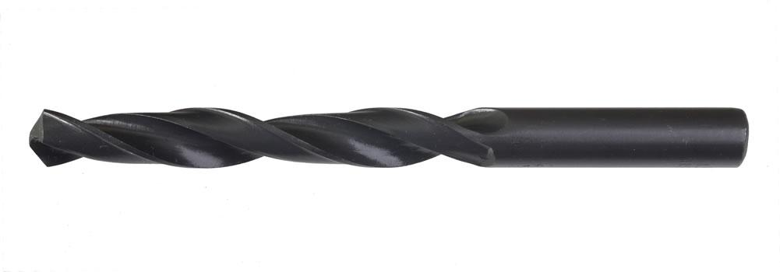

(ก) ดอกสว่านชนิดก้านตรง

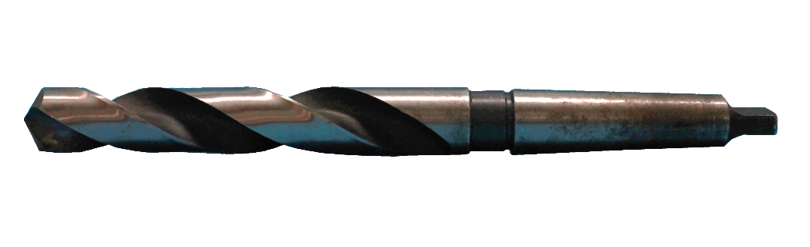

(ข) ดอกสว่านชนิดก้านเรียว

**รูปที่ 4.15** แสดงชนิดของดอกสว่านร่องบิด

(*ที่มา:* จิตรา ลืออุโฆษกุล, 2562)

**5.2 ดอกเจาะนำศูนย์**

เป็นเครื่องมือตัดที่ใช้เจาะรูนำศูนย์ชิ้นงานก่อนเจาะรูด้วยดอกสว่าน ดอกเจาะนำศูนย์ที่นิยมใช้กันทั่วไปจะมีส่วนปลายช่วงนำศูนย์ทำมุม 60°

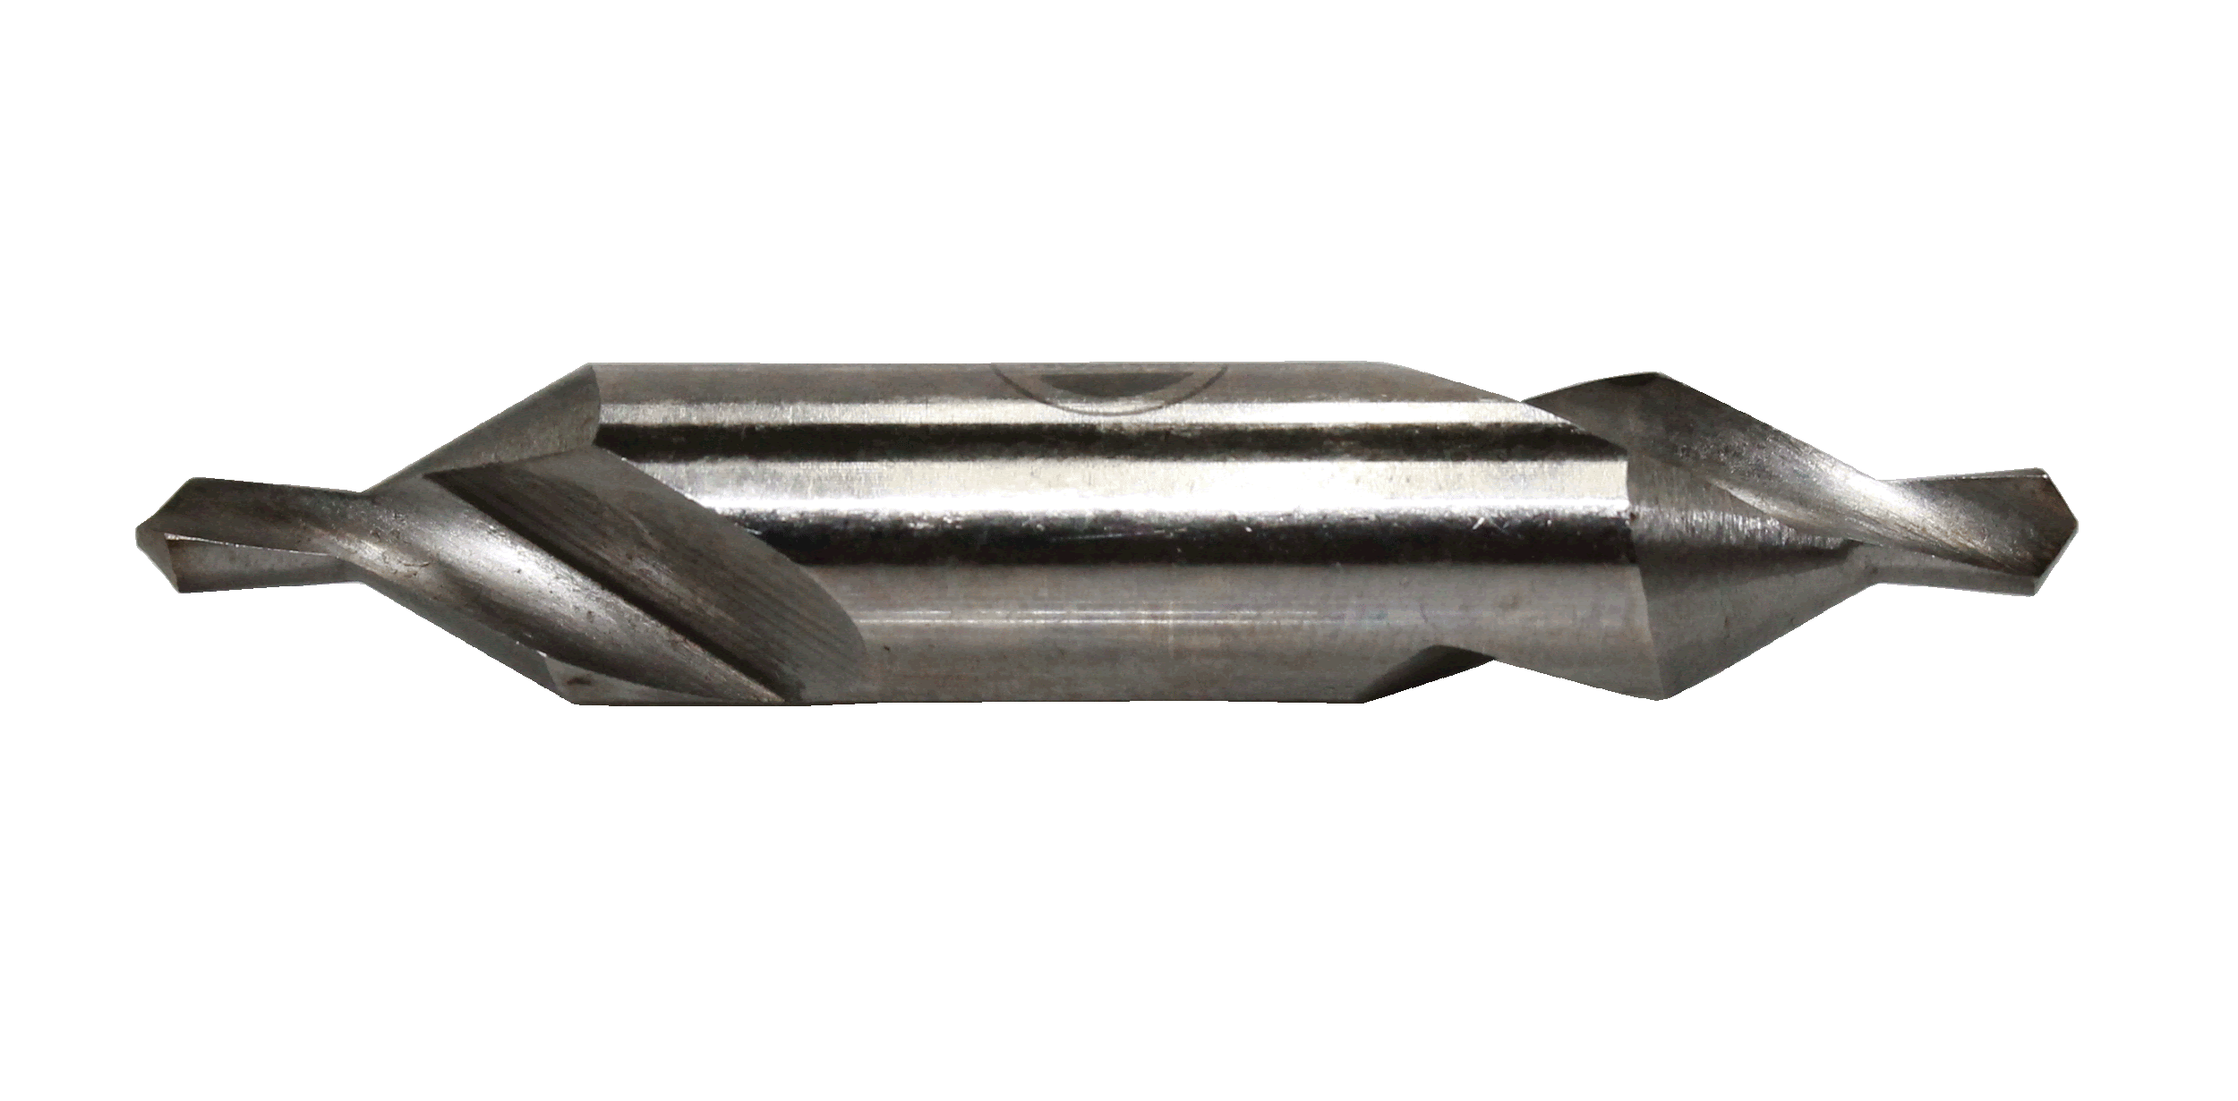

**รูปที่ 4.16** แสดงลักษณะของดอกเจาะนำศูนย์

(*ที่มา:* จิตรา ลืออุโฆษกุล, 2562)

**5.3 ดอกผายปากรู**

ดอกผายปากรู (Counter Sink)เป็นเครื่องมือตัดที่ใช้สำหรับผายปากรูเจาะภายหลังจากเจาะรูด้วยดอกสว่านเพื่อลบคมหรือฝังหัวสกรู

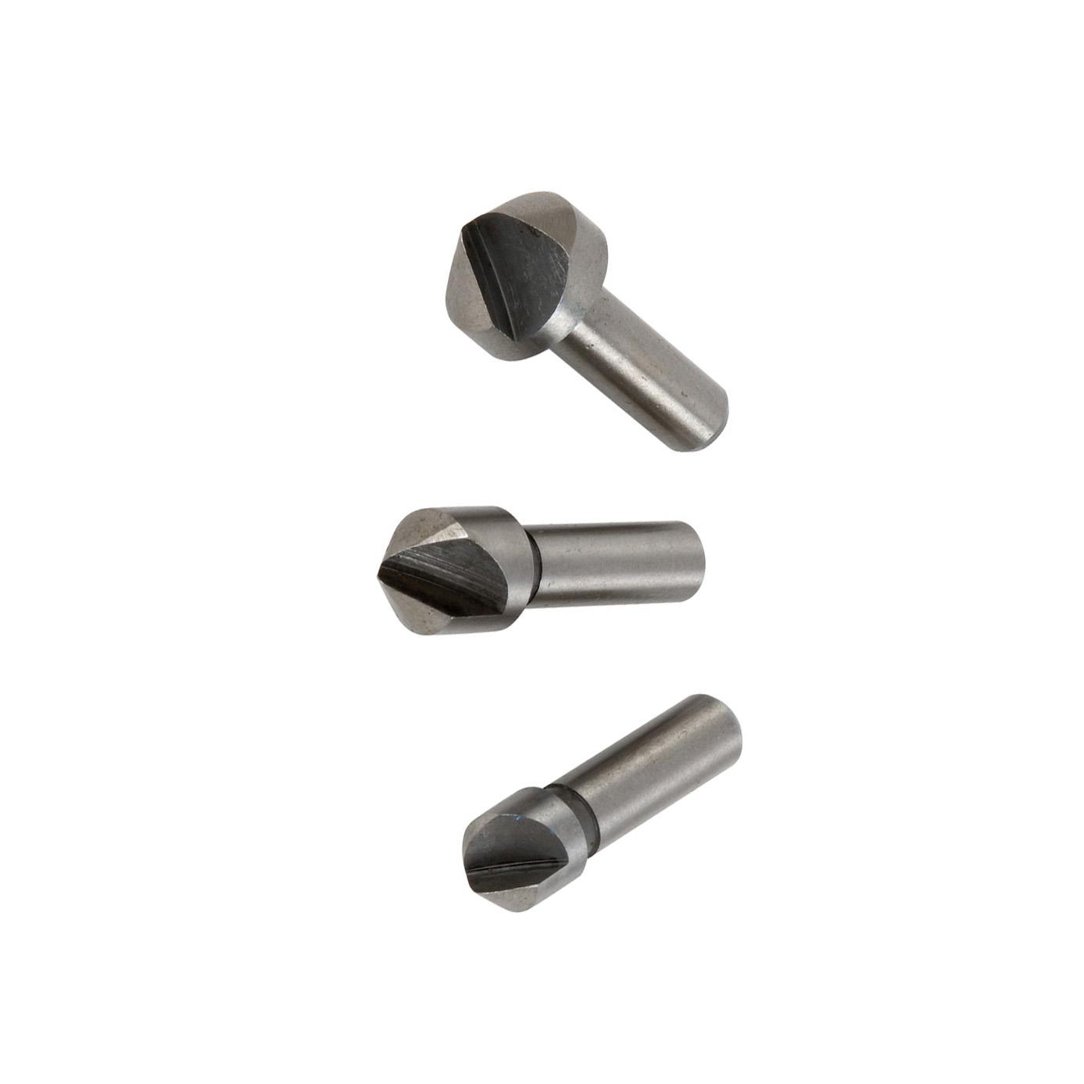

**รูปที่ 4.17** แสดงลักษณะของดอกผายปากรู

(*ที่มา:* https://Pickclick.co.uk, เข้าถึงเมื่อ 9 กันยายน 2563)

**5.4 ดอกเจาะฝังหัวสกรู**

ดอกเจาะฝังหัวสกรู (Counter Bore)เป็นเครื่องมือตัดที่ใช้สำหรับเจาะและคว้านรูให้ใหญ่ขึ้นเพื่อฝังหัวสกรูหัวทรงกระบอก

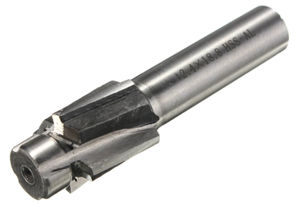

**รูปที่ 4.18** แสดงลักษณะของดอกเจาะฝังหัวสกรู

(*ที่มา:* https://Pickclick.co.uk, เข้าถึงเมื่อ 9 กันยายน 2563)

**5.5 ต๊าป**

ต๊าป (Tap)เป็นเครื่องมือตัดที่ใช้สำหรับทำเกลียวในโดยชิ้นงานต้องมีการเจาะรูก่อน ต๊าปชุดหนึ่งมีจำนวน 3 ดอก คือ ดอกนำตัด (Taper tap) ดอกตาม (Plug tap) และดอกสำเร็จ (Bottom tap)

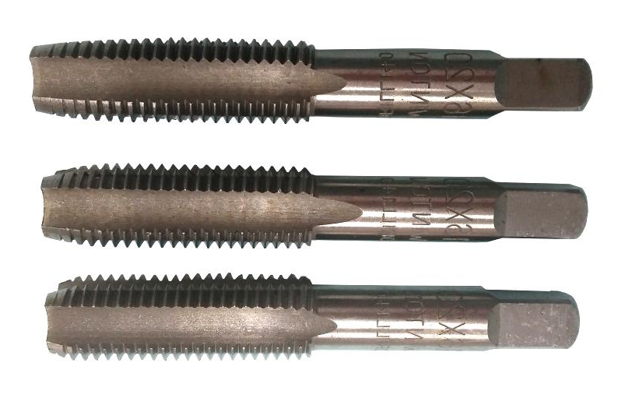

(ก) ดอกนำตัด

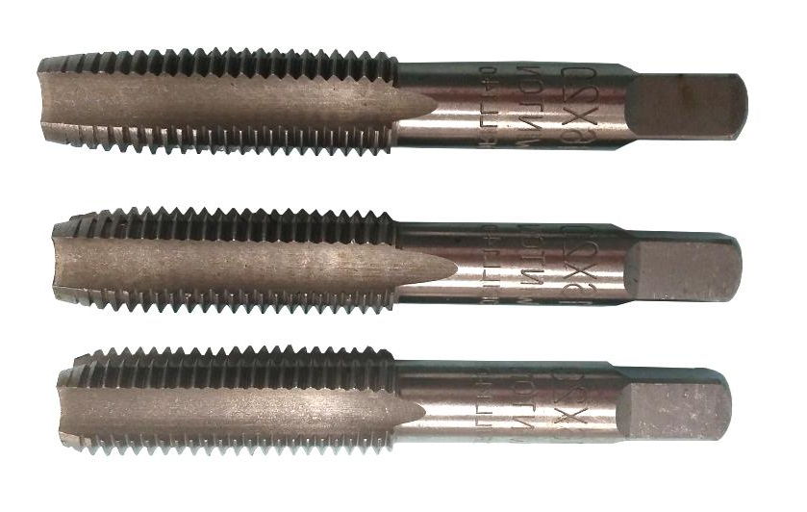

(ข) ดอกตาม



(ค) ดอกสำเร็จ

**รูปที่ 4.19** แสดงลักษณะของดอกต๊าป

(*ที่มา:* จิตรา ลืออุโฆษกุล, 2562)

**6. อุปกรณ์จับยึดชิ้นงานที่ใช้กับเครื่องเจาะ**

**6.1 ปากกาจับงาน**

ปากกาจับงาน (Vise) เป็นอุปกรณ์จับยึดชิ้นงานที่นิยมใช้งานมากที่สุด วิธีการใช้งานจะนำมาวางบนโต๊ะงานของเครื่องเจาะแล้วจับยึดด้วยที-โบลท์ ปากกาจับงานที่ใช้กับเครื่องเจาะจำแนกออกได้เป็นหลายชนิดทั้งรูปร่างลักษณะและขนาด ดังรูปที่ 4.20

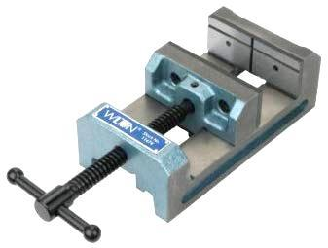 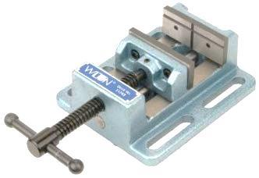 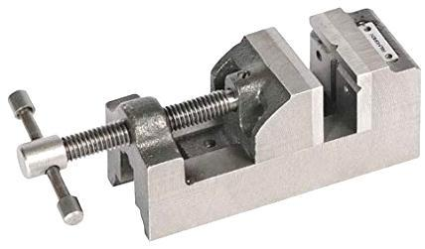

(ก) (ข) (ค)

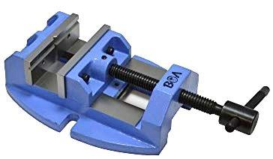 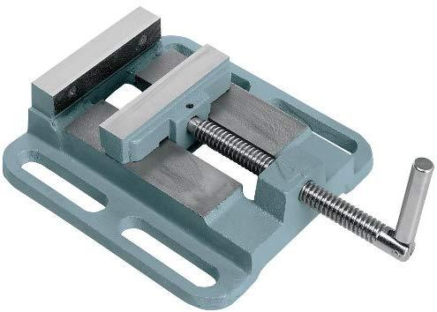 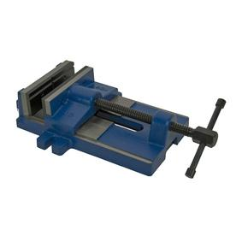

(ง) (จ) (ฉ)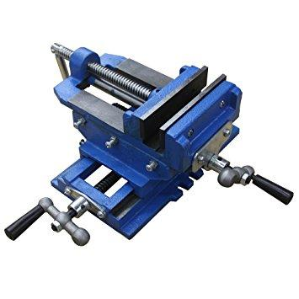

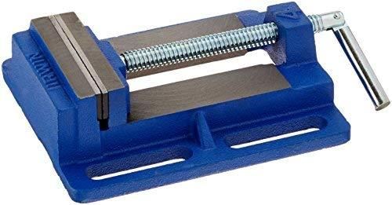 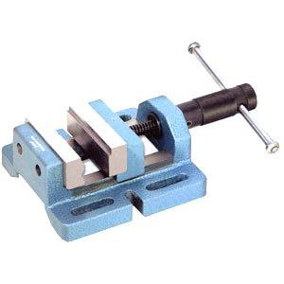

(ช) (ซ) (ฌ)

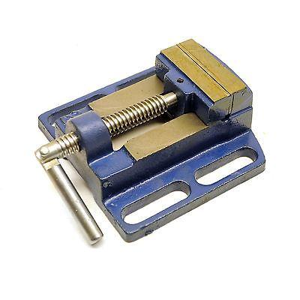 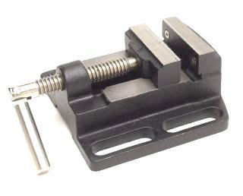 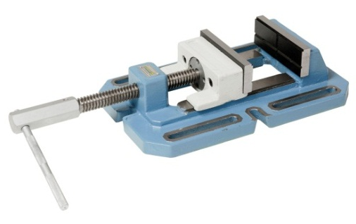

(ญ) (ฎ) (ฏ)

**รูปที่ 4.20** แสดงชนิดและลักษณะของปากกาจับงานที่ใช้กับเครื่องเจาะ

(*ที่มา:* https://Pickclick.co.uk, เข้าถึงเมื่อ 9 กันยายน 2563)

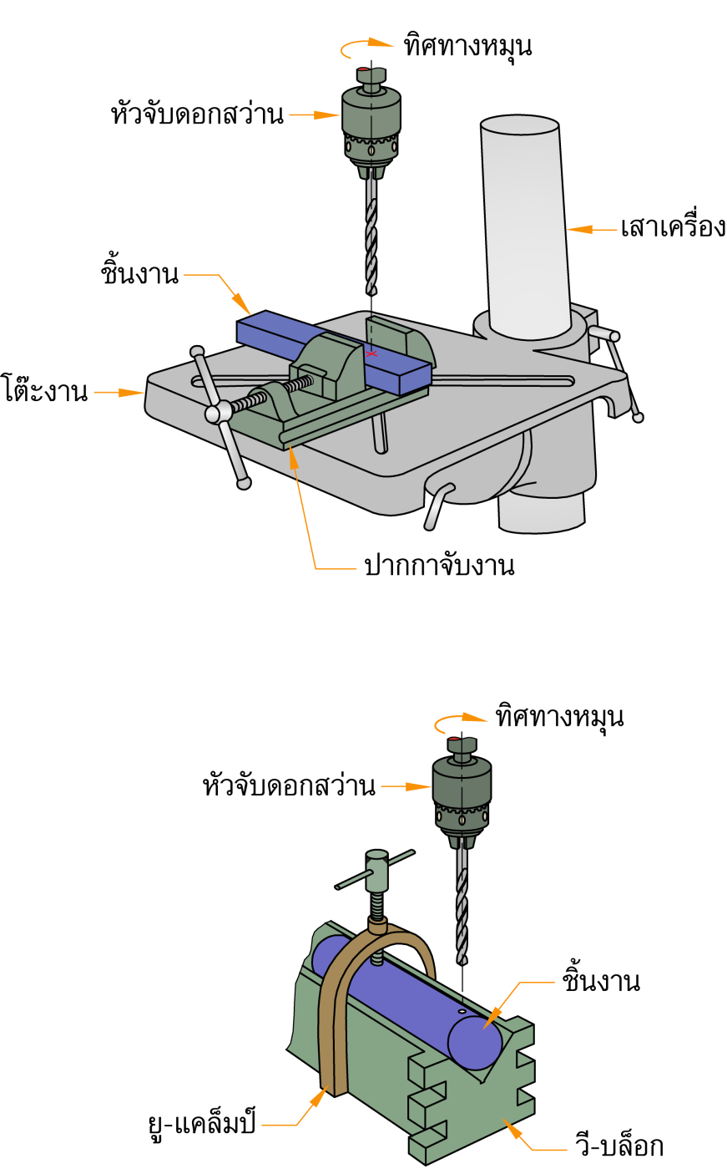

**รูปที่ 4.21** แสดงลักษณะของการจับยึดชิ้นงานด้วยปากกาจับงาน

(*ที่มา:* จิตรา ลืออุโฆษกุล, 2562)

**6.2 แท่งระดับ**

แท่งระดับ (Step Block) เป็นอุปกรณ์ที่ใช้สำหรับเป็นฐานรองแผ่นกดชิ้นงานโดยจะใช้งานร่วมกับแผ่นกดและที-โบลท์

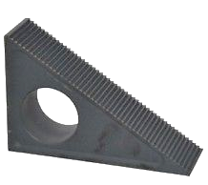 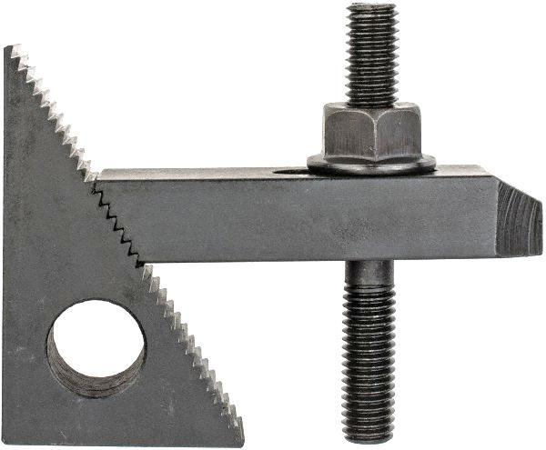

(ก) แท่งระดับ (ข) การใช้แท่งระดับร่วมกับแผ่นกดและที-โบลท์

**รูปที่ 4.22** แสดงลักษณะของแท่งระดับและการใช้งาน

(*ที่มา:* จิตรา ลืออุโฆษกุล, 2562)

**6.3 แผ่นกด**

แผ่นกด (Strap Clamps)เป็นอุปกรณ์ที่ใช้จับยึดชิ้นงานโดยจะใช้งานร่วมกับที-โบลท์และแท่งระดับ วิธีการใช้งานจะสวมที-โบลท์เข้าไปในร่องหรือรูเจาะของแผ่นกด แล้วใช้แท่งระดับรองรับเพื่อให้ได้ตำแหน่งความสูงในการจับยึดที่เหมาะสมกับความสูงชิ้นงาน

| (ก) | (ข) |  |
| --- | --- | --- |
| (ง) | (จ) |  |
|  |  |  |

**รูปที่ 4.23** แสดงลักษณะของแผ่นกดแบบต่าง ๆ

(*ที่มา:* จิตรา ลืออุโฆษกุล, 2562)

**6.4 ที-โบลท์**

ที-โบลท์ (T-Bolt) เป็นอุปกรณ์ที่ใช้สำหรับช่วยจับยึดชิ้นงานบนโต๊ะงานของเครื่องเจาะ การใช้งานจะสวมโบลท์-ทีลงในร่องตัวทีของโต๊ะงาน แล้วใช้แผ่นกดและแท่งระดับเป็นอุปกรณ์ช่วยจับยึดชิ้นงานอีกครั้ง

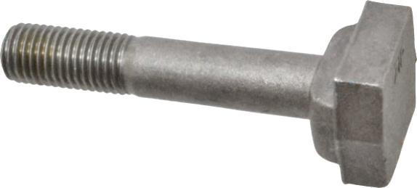 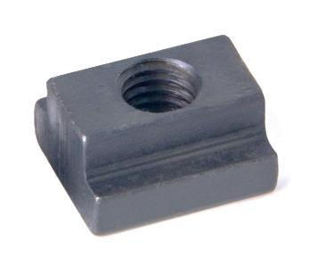 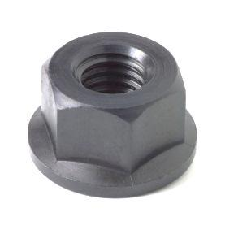

(ก) ที-โบลท์ (ข) ที-สลอต (ค) นอต

**รูปที่ 4.24** แสดงลักษณะของที-โบลท์

(*ที่มา:* จิตรา ลืออุโฆษกุล, 2562)

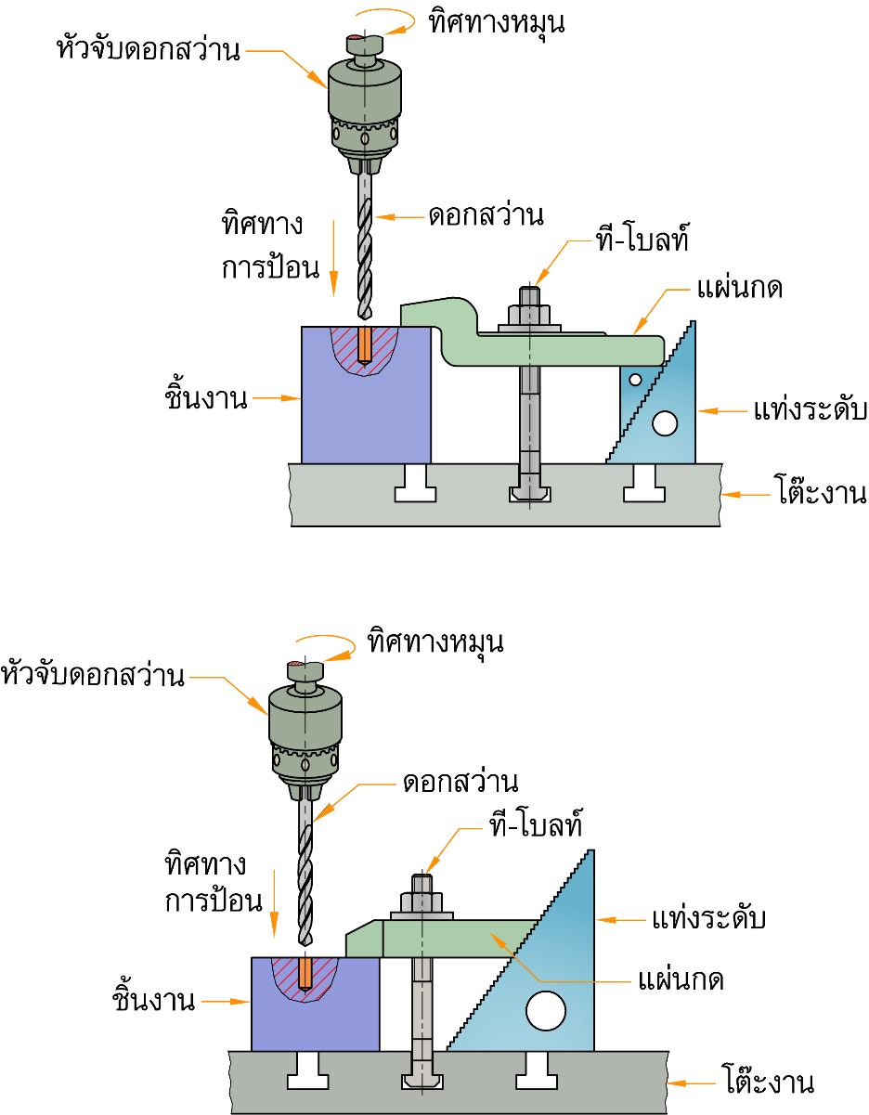

**รูปที่ 4.25** แสดงลักษณะของการใช้แผ่นกด ที-โบลท์และแท่งระดับ

(*ที่มา:* จิตรา ลืออุโฆษกุล, 2562)

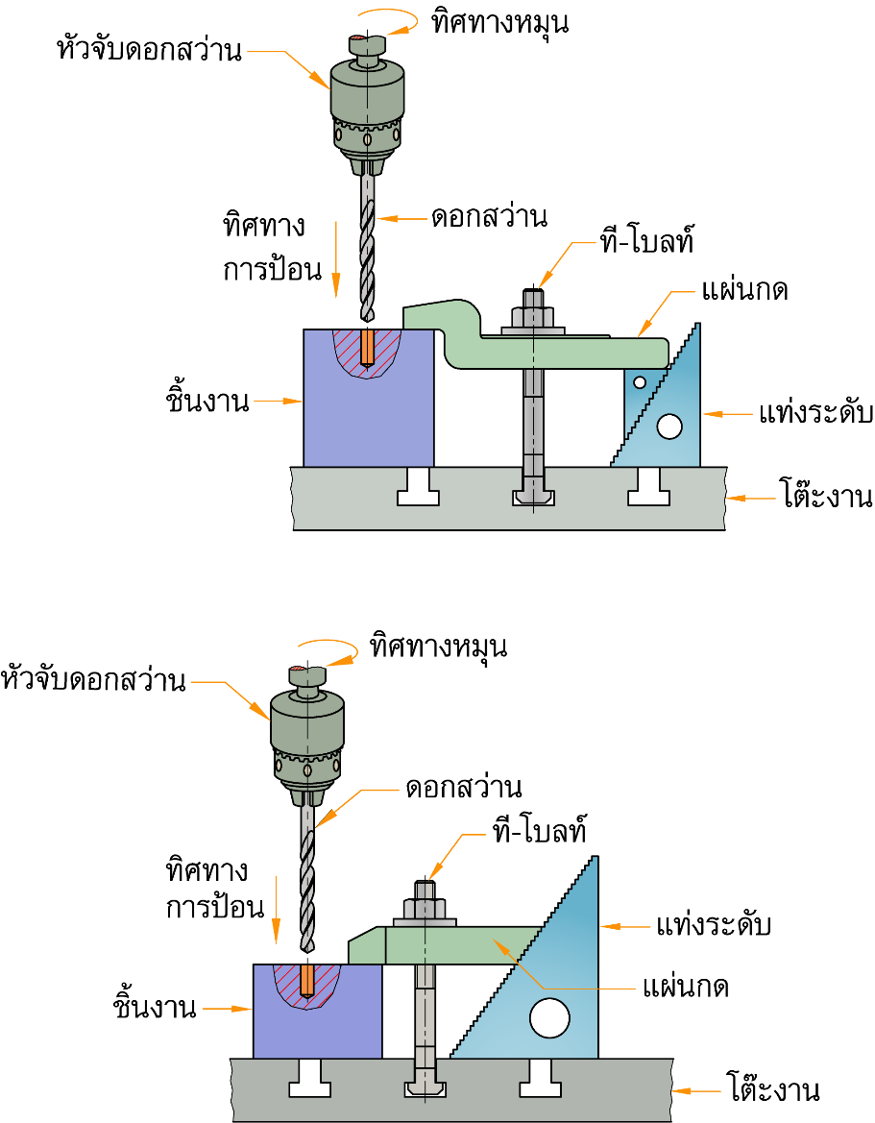

**รูปที่ 4.26** แสดงลักษณะของการใช้แผ่นกด ที-โบลท์และแท่งระดับ

(*ที่มา:* จิตรา ลืออุโฆษกุล, 2562)

**6.5 แท่งขนาน**

แท่งขนาน (Parallel) เป็นอุปกรณ์ที่ใช้สำหรับรองรับชิ้นงานเพื่อให้ขนานกับโต๊ะงานหรือให้ชิ้นงานโผล่ขึ้นมาเหนือปากของปากกา นอกจากนี้ยังใช้เป็นอุปกรณ์รองรับอุปกรณ์ช่วยจับงานอื่น ๆ ก็ได้

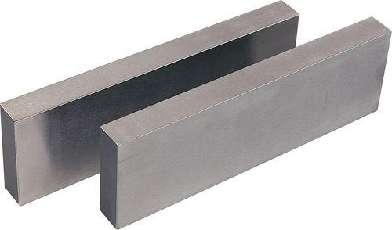

**รูปที่ 4.27** แสดงลักษณะของแท่งขนาน

(*ที่มา:* จิตรา ลืออุโฆษกุล, 2562)

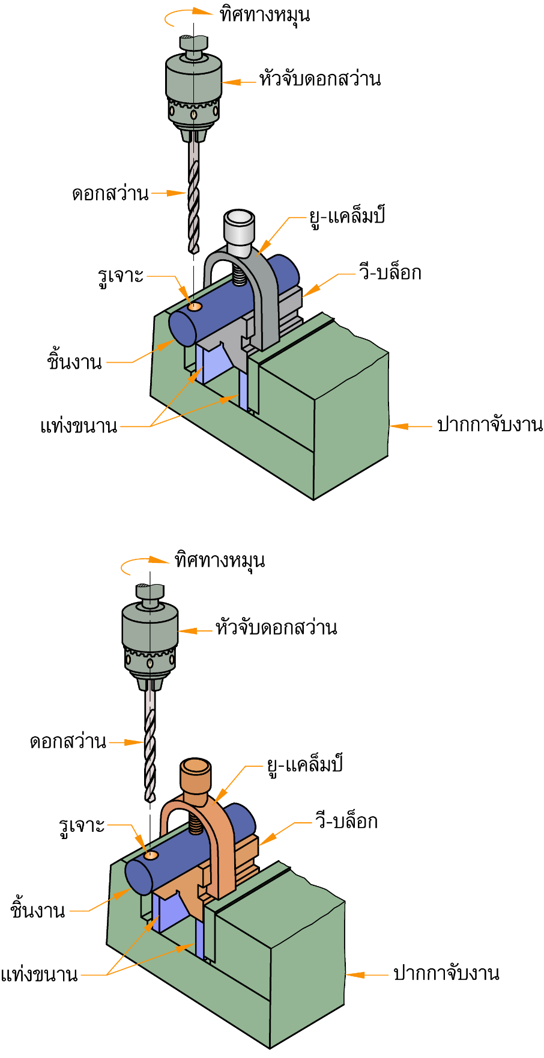

**รูปที่ 4.28** แสดงลักษณะของการใช้แท่งขนานรองรับชิ้นงาน

(*ที่มา:* จิตรา ลืออุโฆษกุล, 2562)

**6.6 ซี-แคล็มป์**

ซี-แคล็มป์ (C-Clamp) เป็นอุปกรณ์ที่ใช้สำหรับจับยึดชิ้นงาน ซึ่งอาจจับยึดให้ติดแน่นกับโต๊ะงานของเครื่องเจาะโดยตรงหรือยึดจับชิ้นงานกับแท่งฉาก

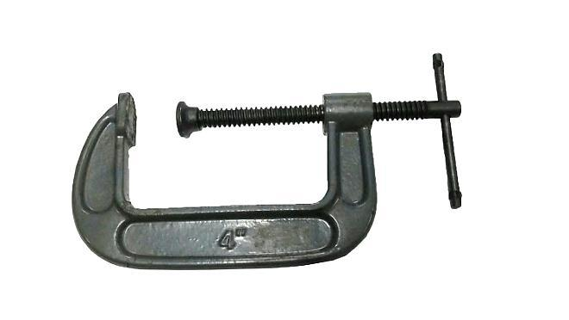 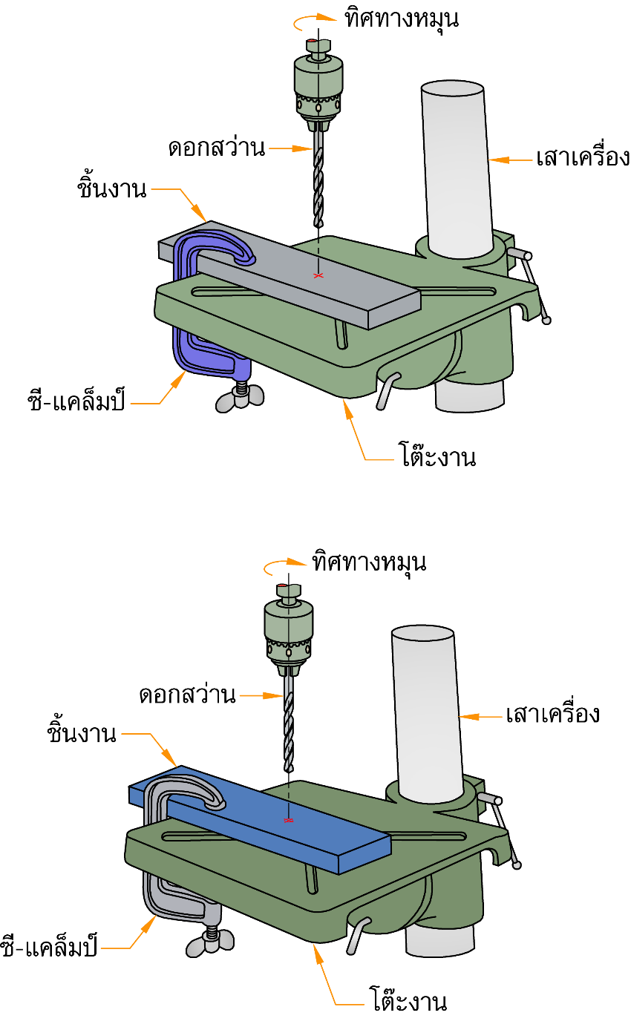

(ก) ซี-แคล็มป์ (ข) การใช้ซี-แคล็มป์จับยึดชิ้นงาน

**รูปที่ 4.29** แสดงลักษณะของซี-แคล็มป์และการใช้งาน

(*ที่มา:* จิตรา ลืออุโฆษกุล, 2562)

**6.7 แท่งฉาก**

แท่งฉาก (Angle Plate)เป็นอุปกรณ์ที่ใช้ช่วยจับยึดชิ้นงานโดยใช้ร่วมกับอุปกรณ์จับยึดอื่น ๆ เช่น ซี-แคล็มป์และโบลท์-ที เป็นต้น

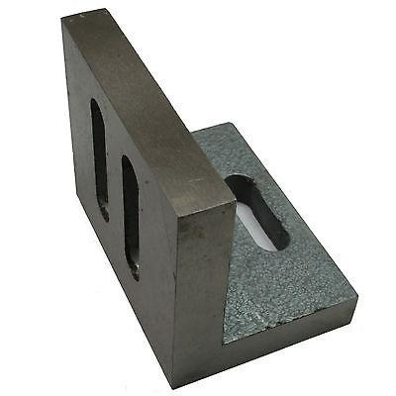 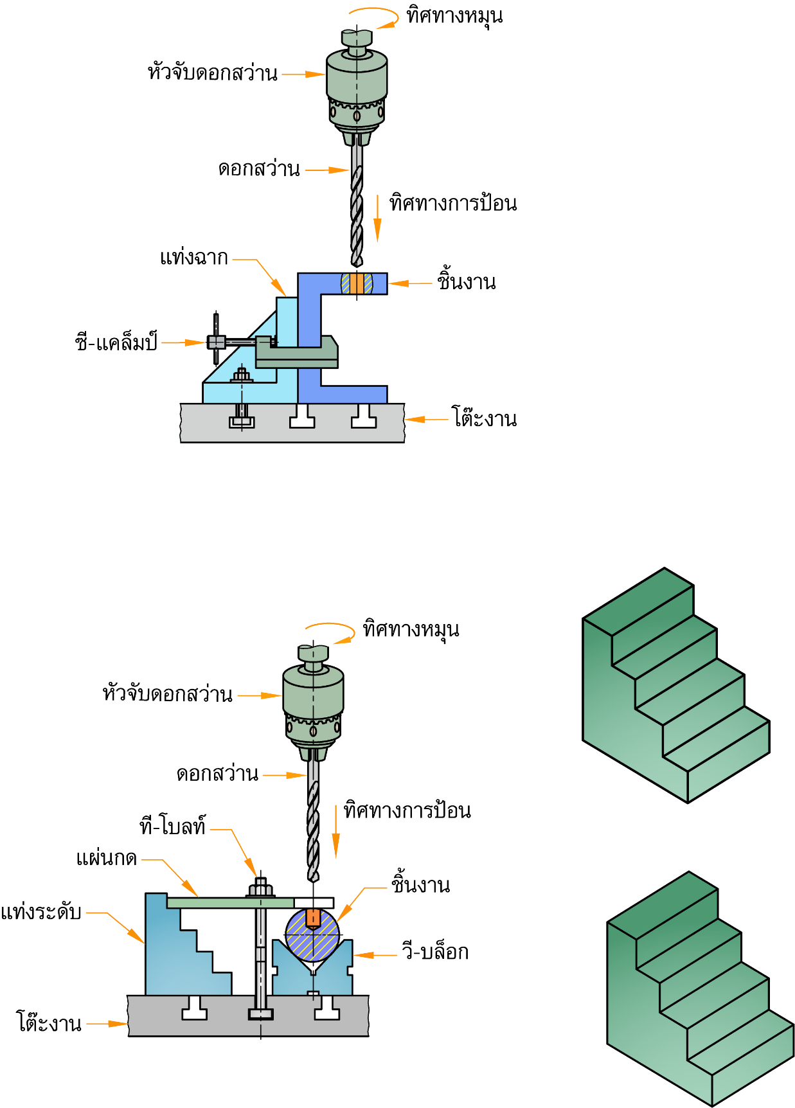

(ก) แท่งฉาก (ข) การใช้แท่งฉากช่วยจับยึดชิ้นงาน

**รูปที่ 4.30** แสดงลักษณะของแท่งฉากและการใช้งาน

(*ที่มา:* จิตรา ลืออุโฆษกุล, 2562)

**6.8 วี-บล็อก**

วี-บล็อก (V-Block) เป็นอุปกรณ์ที่ใช้รองรับชิ้นงานรูปทรงกระบอก วิธีการใช้งานอาจใช้ร่วมกับอุปกรณ์จับยึดแบบอื่น ๆ เช่น ยู-แคล็มป์ แผ่นกด แท่งระดับ ปากกาจับงานและแท่งขนาน เป็นต้น

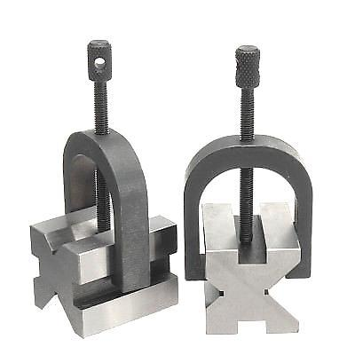

**รูปที่ 4.31** แสดงลักษณะของวี-บล็อกและยู-แคล็มป์

(*ที่มา:* จิตรา ลืออุโฆษกุล, 2562)

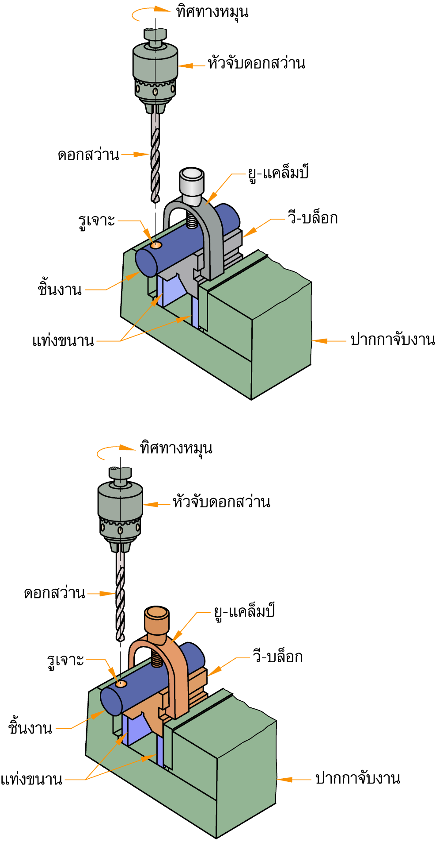

**รูปที่ 4.32** แสดงลักษณะของการจับยึดชิ้นงานด้วยวี-บล็อก ปากกาจับงานและยู-แคล็มป์

(*ที่มา:* จิตรา ลืออุโฆษกุล, 2562)

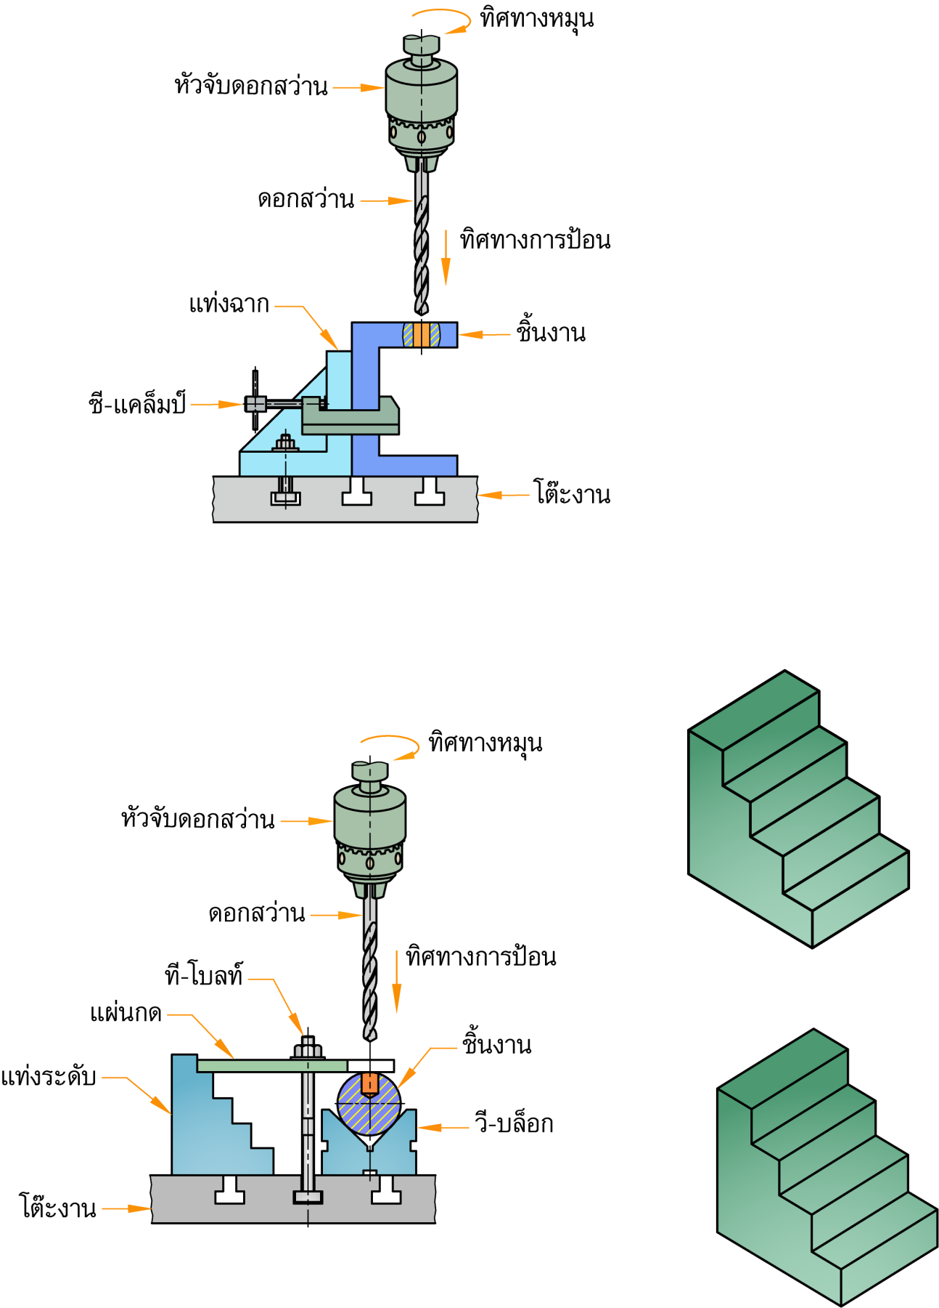

**รูปที่ 4.33** แสดงลักษณะของการจับยึดชิ้นงานด้วยวี-บล็อก แท่งระดับและแผ่นกด

(*ที่มา:* จิตรา ลืออุโฆษกุล, 2562)

**6.9 สกรูปรับระดับ**

สกรูปรับระดับ (Screw Jack) มีรูปร่างคล้ายกับแม่แรงยกแต่เคลื่อนที่ขึ้น-ลงโดยการปรับที่สกรูเกลียวนิยมใช้รองรับชิ้นงานเพื่อปรับตั้งให้ได้ระดับก่อนเจาะ

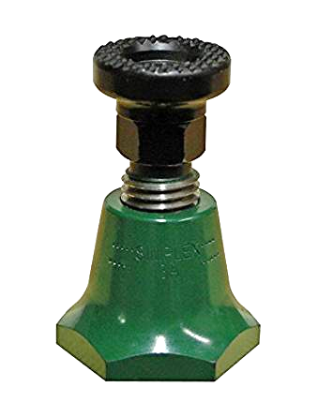 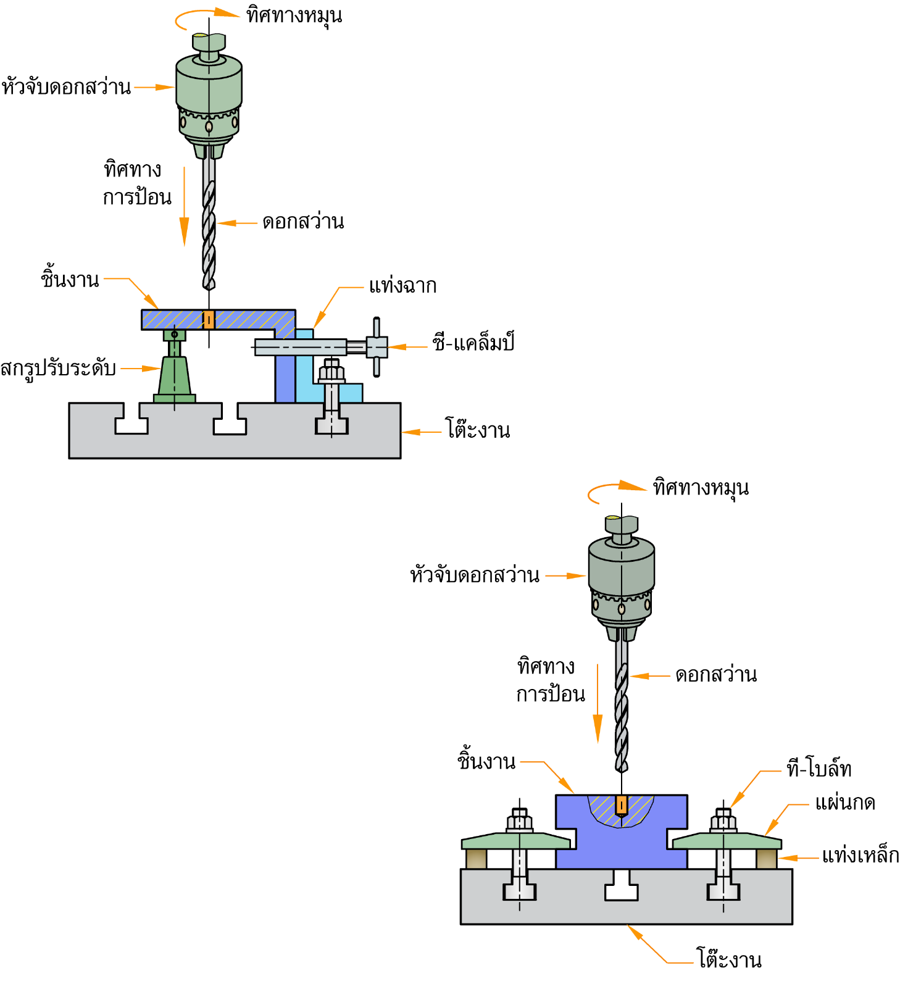

(ก) สกรูปรับระดับ (ข) การใช้สกรูปรับระดับ

**รูปที่ 4.34** แสดงลักษณะของสกรูปรับระดับและการใช้งาน

(*ที่มา:* จิตรา ลืออุโฆษกุล, 2562)

**7. ความเร็วรอบ ความเร็วตัดและอัตราป้อนในงานเจาะ**

**7.1 ความเร็วรอบ**

ความเร็วรอบ (Revolution per minute: Rpm or N) คือ ความเร็วที่ดอกสว่านหรือเครื่องมือตัดหมุนไปได้ภายในหนึ่งนาที โดยมีสูตรในการคำนวณดังนี้



N =รอบต่อนาที (Rpm)

เมื่อ

N แทน ความเร็วรอบของดอกสว่าน (รอบต่อนาที)

π แทน 3.1416

CS แทน ความเร็วตัด (เมตรต่อนาที)

d แทน ขนาดเส้นผ่านศูนย์กลางของดอกสว่าน (มิลลิเมตร)

1,000 แทน ค่าคงที่ (ใช้เปลี่ยนหน่วยจากมิลลิเมตรเป็นเมตร)

**ตัวอย่างที่ 4.1** จงคำนวณหาความเร็วรอบของดอกสว่านขนาดเส้นผ่านศูนย์กลาง 12 มิลลิเมตร ถ้ากำหนดความเร็วตัด 30 เมตรต่อนาที

**วิธีทำ** จากสูตร

N =



แทนค่า =

**N = 795.77 รอบต่อนาที**

**ตัวอย่างที่ 4.2** จากตัวอย่างที่ 4.1 ถ้าใช้เครื่องเจาะที่สามารถปรับตั้งความเร็วรอบได้ดังนี้คือ 50, 75, 100, 110, 125, 150, 180, 215, 250, 260, 345, 365, 500, 520, 690, 725, 1,015 และ 1,450 รอบต่อนาที จะต้องเลือกใช้ความเร็วรอบในการเจาะงานชิ้นนี้เท่าใด

**ตอบ** ควรเลือกใช้ความเร็วรอบ 725 รอบต่อนาที (เนื่องจากค่าที่คำนวณได้คือ 795 รอบต่อนาที ไม่สามารถปรับตั้งได้ ดังนั้นควรเลือกใช้ความเร็วรอบที่มีใกล้เคียงกับค่าที่คำนวณได้มากที่สุดและควรเลือกใช้ค่าความเร็วรอบที่ต่ำกว่าเพื่อยืดอายุการใช้งานของดอกสว่าน เครื่องเจาะและเพื่อความปลอดภัยในการปฏิบัติงาน)

**7.2 ความเร็วตัด**

ความเร็วตัด (Cutting Speed: CS or V) คือ ความเร็วที่ดอกสว่านหรือเครื่องมือตัดเคลื่อนที่ตัดเฉือนเนื้อวัสดุชิ้นงานออกได้เป็นระยะทางต่อหนึ่งหน่วยเวลา โดยมีสูตรในการคำนวณดังนี้

CS (V) =(เมตรต่อนาที)

เมื่อ

CS (V) แทน ความเร็วตัด (เมตรต่อนาที)

n แทน ความเร็วรอบ (รอบต่อนาที)

d แทน ขนาดเส้นผ่านศูนย์กลางของดอกสว่าน (มิลลิเมตร)

**ตัวอย่างที่ 4.3** ในการเจาะรูชิ้นงานด้วยดอกสว่านที่มีขนาดเส้นผ่านศูนย์กลาง 10 มิลลิเมตร ถ้าใช้ความเร็วรอบ 690 รอบต่อนาที จงคำนวณหาความเร็วตัดที่ใช้ในการเจาะชิ้นงานนี้

**วิธีทำ** จากสูตร 

CS =



=

**CS = 21.67 เมตรต่อนาที**

ในการปฏิบัติงานโดยทั่วไปจะนิยมเลือกใช้ค่าความเร็วรอบและความเร็วตัดของวัสดุชิ้นงานชนิดต่าง ๆ จากตารางมาตรฐานตามขนาดของดอกสว่าน ดังตารางที่ 4.1

**ตารางที่ 4.1** แสดงค่าความเร็วรอบและความเร็วตัดของดอกสว่านเหล็กกล้ารอบสูง

| **ขนาดดอกสว่าน** | | **ความเร็วตัด (เมตรต่อนาที)** | | | | |
| --- | --- | --- | --- | --- | --- | --- |
| **เหล็กกล้าหล่อ** | **เหล็กกล้าเครื่องมือ** | **เหล็กหล่อ** | **เหล็กกล้า**  **ใช้งานทั่วไป** | **ทองเหลือง**  **และอะลูมิเนียม** |
| **มิลลิเมตร** | **นิ้ว** | 12 | 18 | 24 | 30 | 60 |
| **ความเร็วรอบ (Rpm)** | | | | |
| 3 | 1/8 | 1,275 | 1,910 | 2,545 | 3,185 | 6,365 |
| 4 | 3/16 | 955 | 1,430 | 1,910 | 2,385 | 4,775 |
| 5 | 1/4 | 765 | 1,145 | 1,530 | 1,910 | 3,820 |
| 6 | 5/16 | 635 | 955 | 1,275 | 1,590 | 3,180 |
| 9 | 3/8 | 545 | 820 | 1,090 | 1,365 | 2,730 |
| 10 | 7/16 | 475 | 715 | 955 | 1,195 | 2,390 |
| 12 | 1/2 | 425 | 635 | 850 | 1,060 | 2,120 |
| 15 | 5/8 | 350 | 520 | 695 | 870 | 1,735 |
| 18 | 3/4 | 255 | 380 | 510 | 635 | 1,275 |
| 22 | 7/8 | 190 | 285 | 380 | 475 | 955 |
| 25 | 1 | 150 | 230 | 305 | 380 | 765 |

(*ที่มา:* Krar, Steve F. and Oswald, James W., 1990, p. 269)

**7.3 อัตราป้อน**

อัตราป้อน (Feed Rate: F) คือ ค่าความลึกหรือระยะทางที่ดอกสว่านเคลื่อนที่ลงตัดเฉือนเนื้อวัสดุชิ้นงานเมื่อดอกสว่านหมุนครบหนึ่งรอบ ซึ่งอัตราป้อนนี้ขึ้นอยู่กับขนาดของดอกสว่านดังตารางที่ 4.2

**ตารางที่ 4.2** แสดงค่าอัตราป้อนในการเจาะของดอกสว่าน

| **ขนาดดอกสว่าน** | | **อัตราป้อนต่อรอบ** | |
| --- | --- | --- | --- |
| **มิลลิเมตร** | **นิ้ว** | **มิลลิเมตร** | **นิ้ว** |
| เล็กกว่าถึง 3 | เล็กกว่าถึง 1/8 | 0.02-0.05 | 0.001-0.002 |
| 3-6 | 1/8-1/4 | 0.05-0.10 | 0.002-0.004 |
| 6-13 | 1/4-1/2 | 0.10-0.18 | 0.004-0.007 |
| 13-25 | 1/2-1 | 0.18-0.38 | 0.007-0.015 |
| 25-38 | 1-1/2 | 0.38-0.63 | 0.015-0.025 |

(*ที่มา:* Krar, Steve F. and Oswald, James W., 1990, p. 270)

**8. การขึ้นรูปด้วยเครื่องเจาะและลักษณะงานต่อเนื่องจากการเจาะ**

การขึ้นรูปด้วยเครื่องเจาะและลักษณะงานที่ต่อเนื่องจากการเจาะมีดังนี้

**8.1 การเจาะรู**

การเจาะรู (Drilling)คือ การเจาะรูโดยใช้ดอกสว่านร่องบิดซึ่งมีทั้งแบบเจาะรูทะลุชิ้นงานและไม่ทะลุ การเจาะรูอาจมีวัตถุประสงค์หลายประการ เช่น ร้อยสลักเกลียว ทำเกลียวใน คว้านขยายขนาดรูเจาะ และคว้านเรียบ เป็นต้น

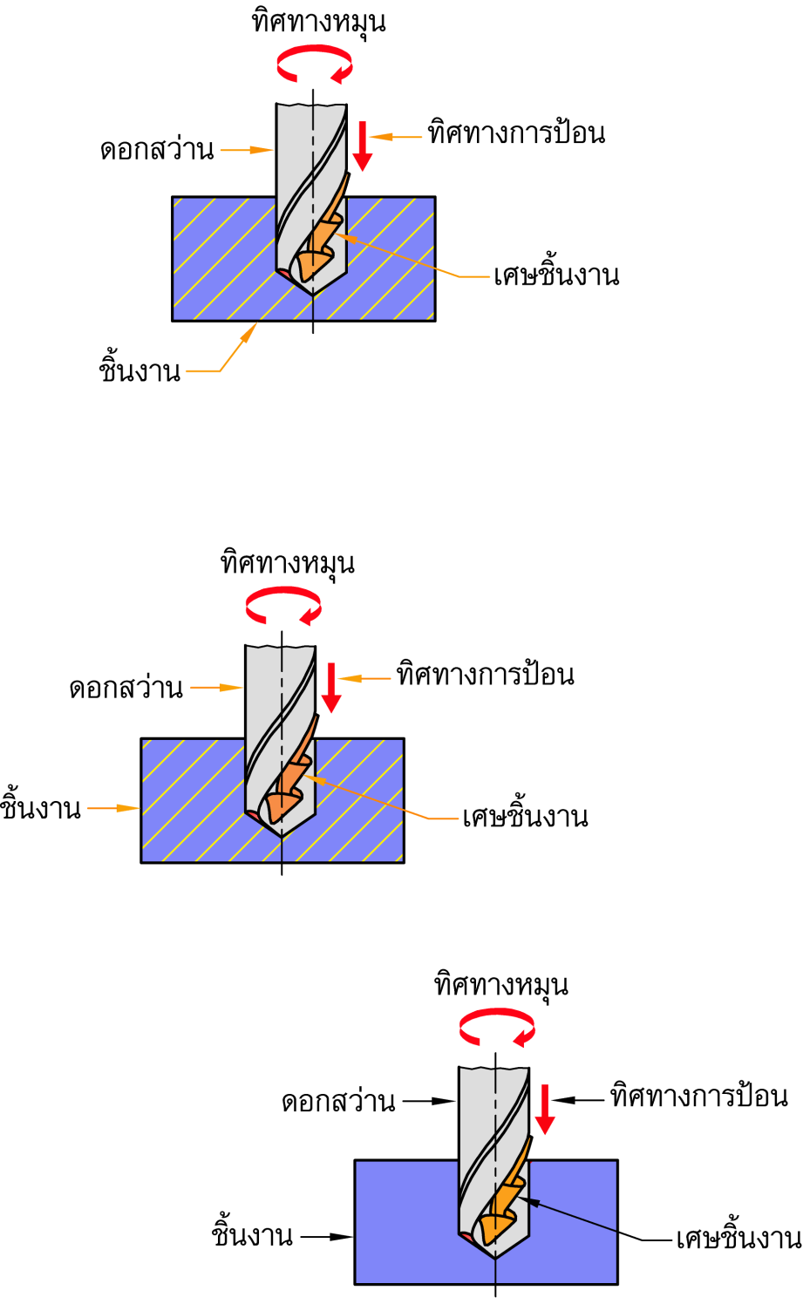

**รูปที่ 4.35** แสดงลักษณะการเจาะรูด้วยดอกสว่านร่องบิด

(*ที่มา:* จิตรา ลืออุโฆษกุล, 2562)

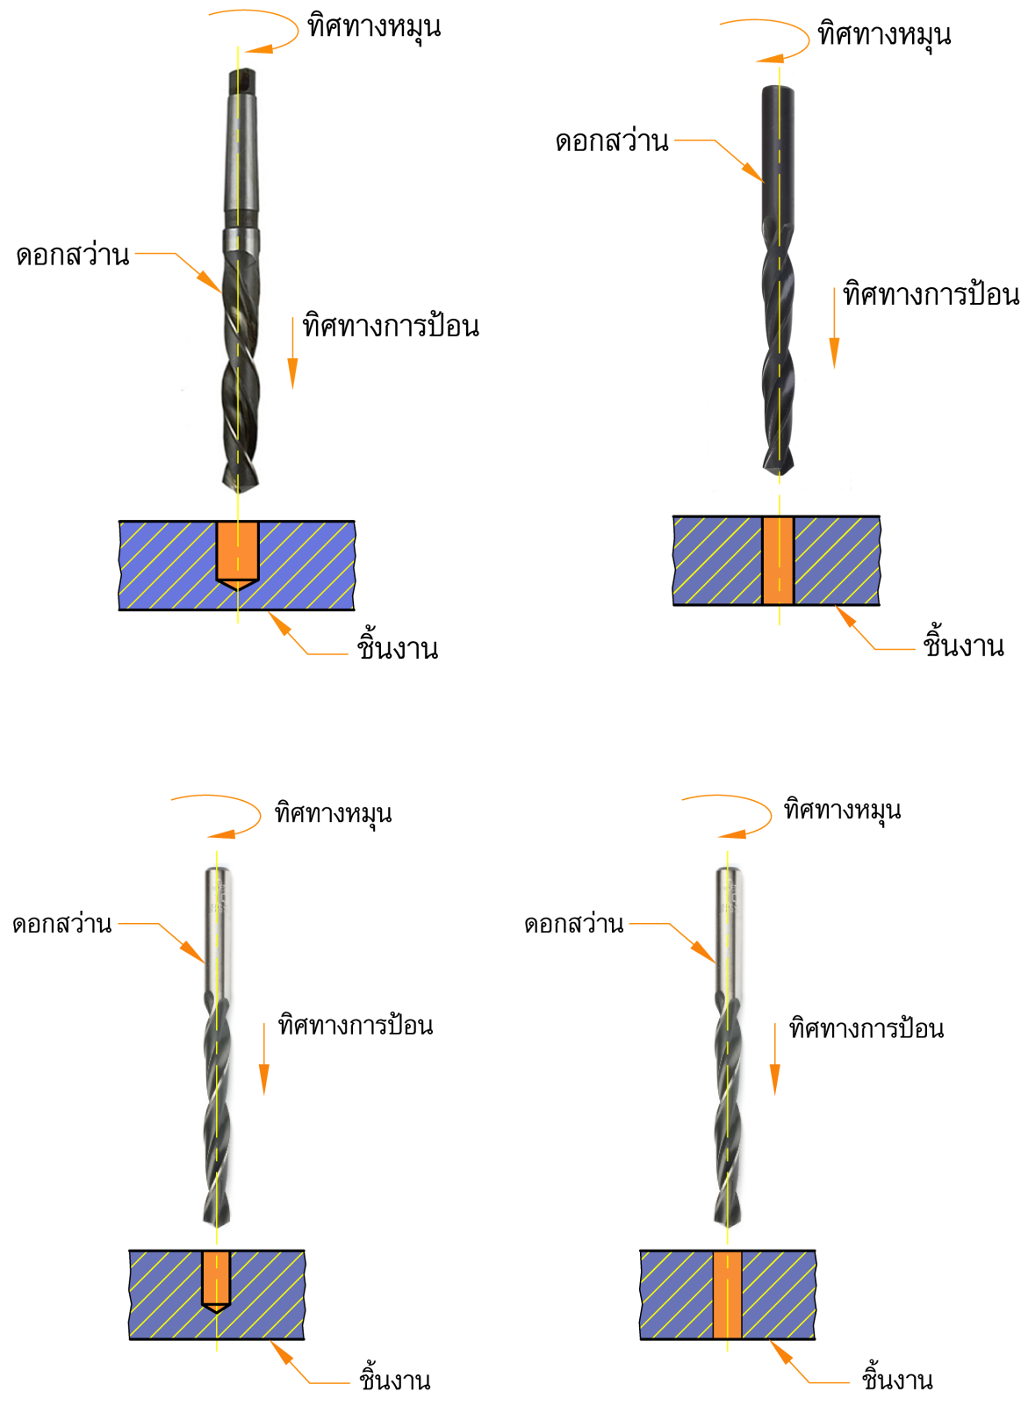

(ก) การเจาะรูชิ้นงานแบบไม่ทะลุ (ข) การเจาะรูชิ้นงานแบบทะล

**รูปที่ 4.36** แสดงลักษณะของการเจาะรูด้วยดอกสว่านร่องบิด

(*ที่มา:* จิตรา ลืออุโฆษกุล, 2562)

**8.2 การเจาะนำศูนย์**

การเจาะนำศูนย์ (Center Drilling)คือ การเจาะนำเพื่อให้ได้ตำแหน่งจุดศูนย์กลางที่เที่ยงตรงก่อนเจาะรูด้วยดอกสว่านต่อไป

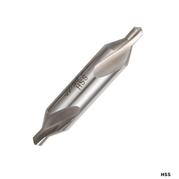 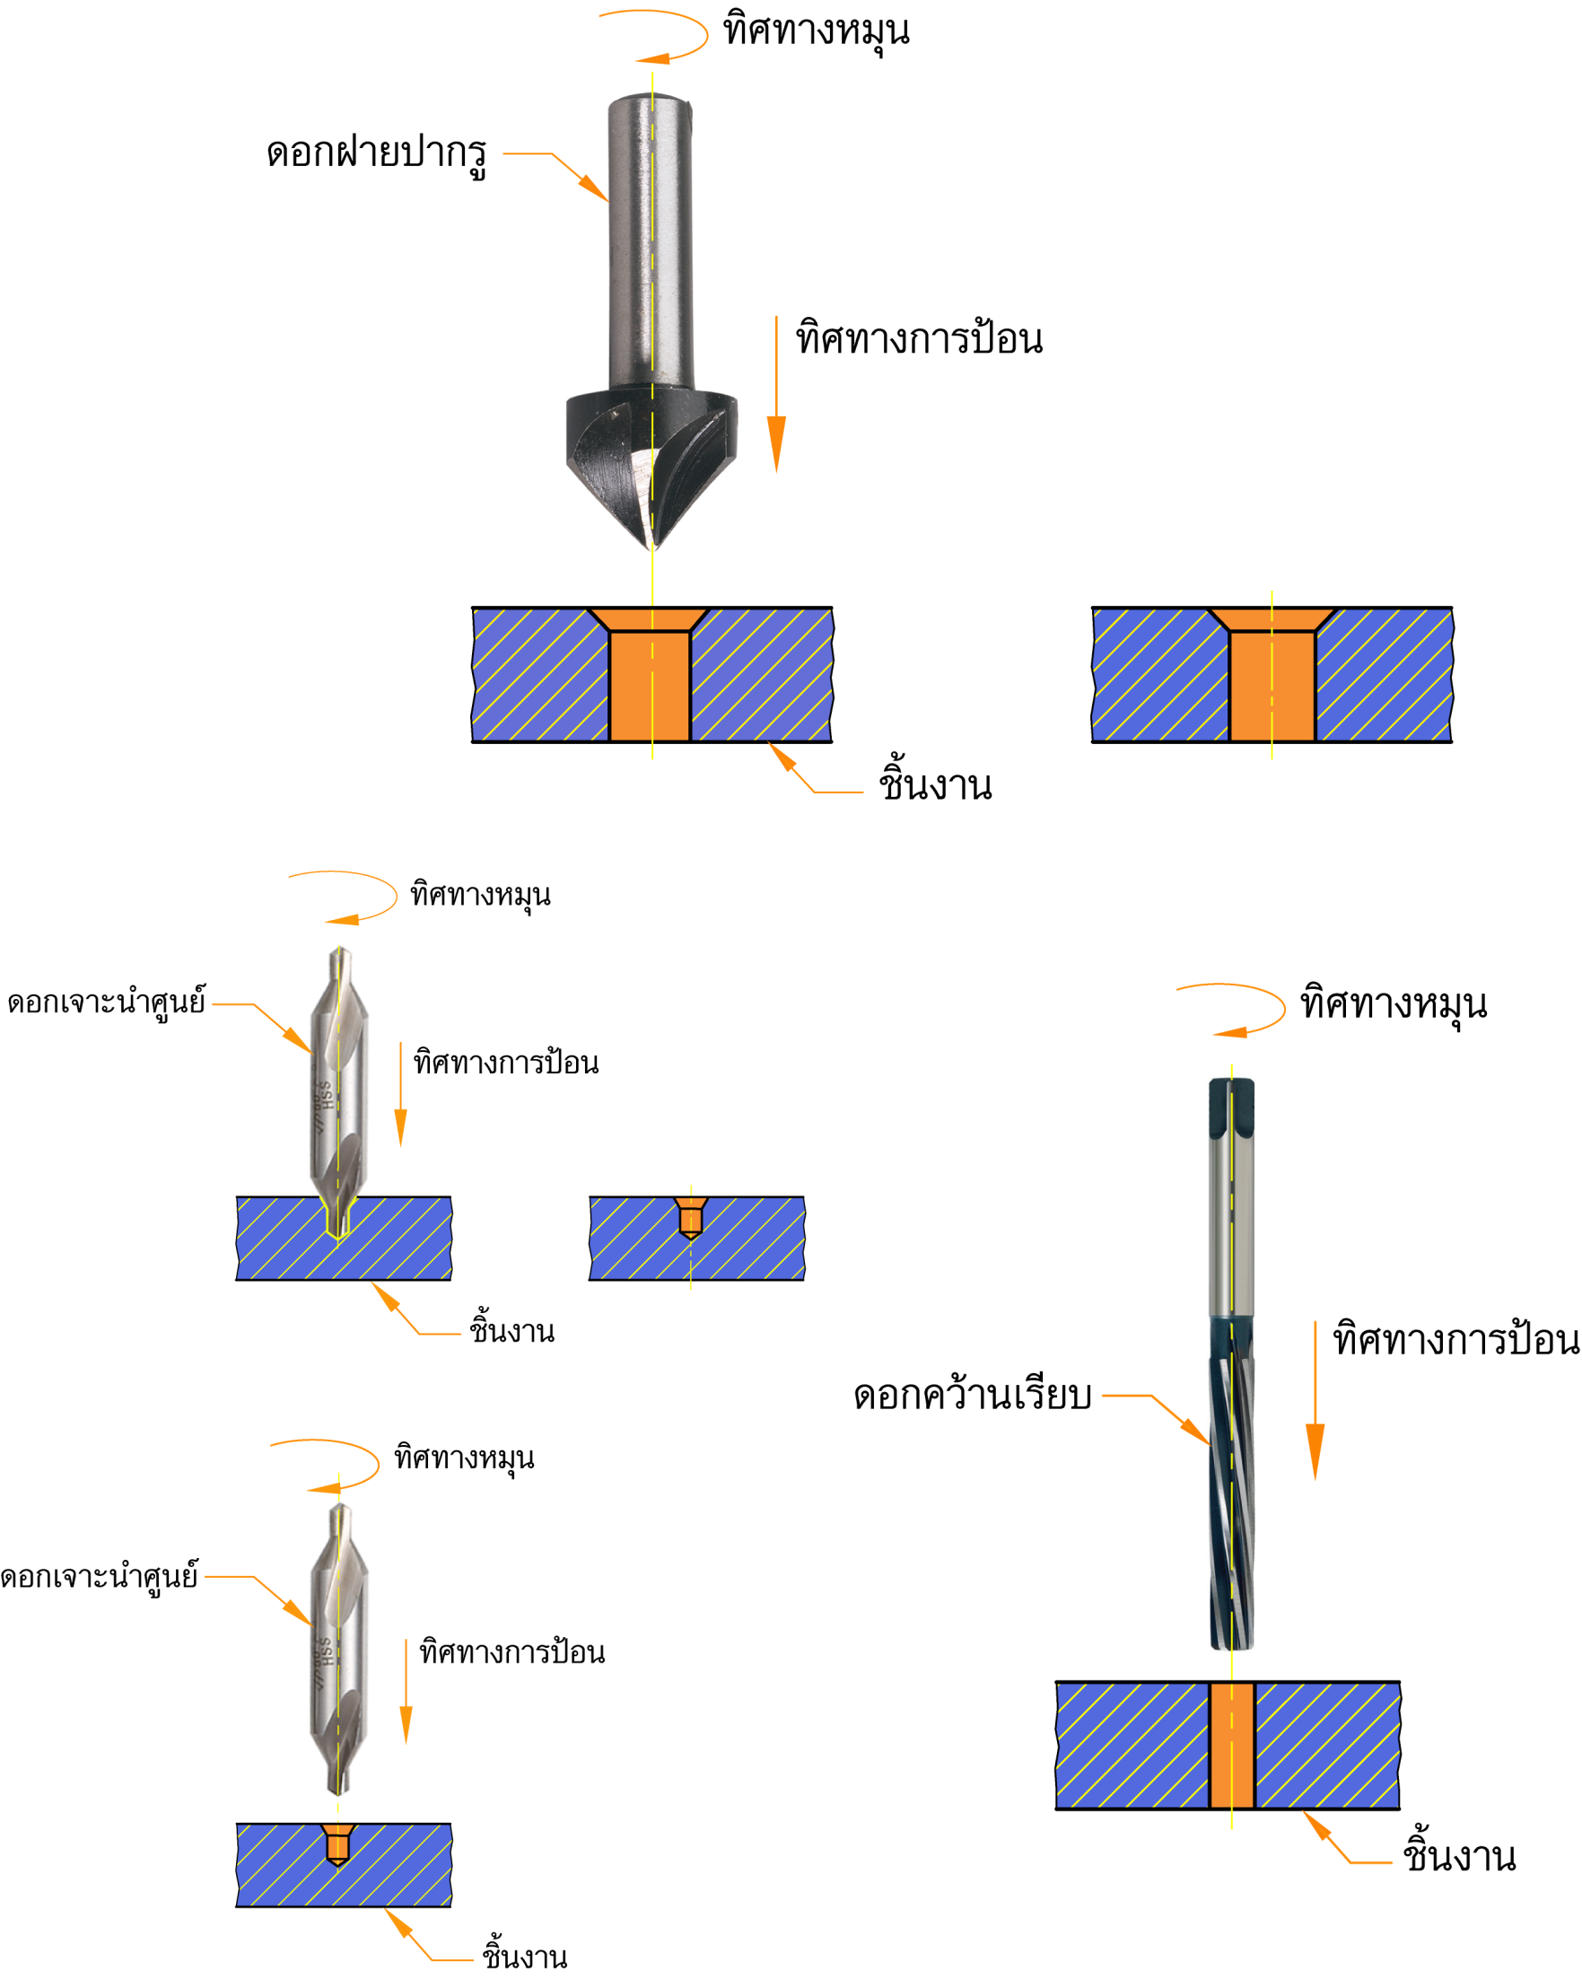

(ก) ดอกเจาะนำศูนย์ (ข) การเจาะนำศูนย์

**รูปที่ 4.37** แสดงลักษณะของดอกเจาะนำศูนย์และการใช้งาน

(*ที่มา:* จิตรา ลืออุโฆษกุล, 2562)

**8.3 การผายปากรู**

การผายปากรู (Counter sinking)คือ การขยายปากรูเจาะให้เอียงเพื่อลบครีบหรือฝังหัวสกรู หัวเอียง

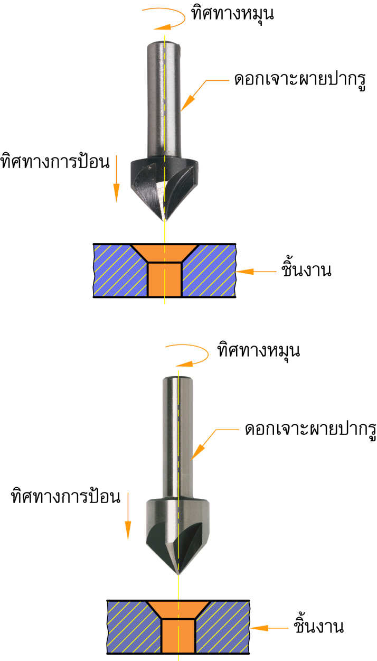

**รูปที่ 4.38** แสดงลักษณะของการผายปากรู

(*ที่มา:* จิตรา ลืออุโฆษกุล, 2562)

**8.4 การเจาะฝังหัวสกรูรูปทรงกระบอก**

การเจาะฝังหัวสกรูรูปทรงกระบอก (Counter boring)คือ การขยายปากรูเจาะให้เป็นบ่าฉาก เพื่อใช้ฝังหัวสกรูทรงกระบอก

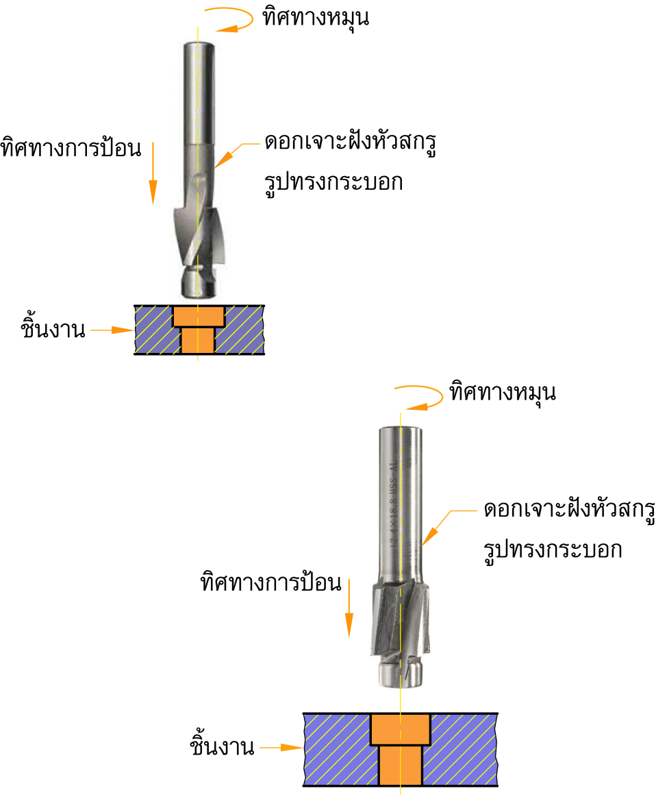

**รูปที่ 4.39** แสดงลักษณะของการเจาะฝังหัวสกรูรูปทรงกระบอก

(*ที่มา:* จิตรา ลืออุโฆษกุล, 2562)

**8.5 การคว้านรู**

การคว้านรู (Boring)คือ การคว้านผิวภายในรูเจาะให้รูเจาะมีขนาดใหญ่ขึ้น

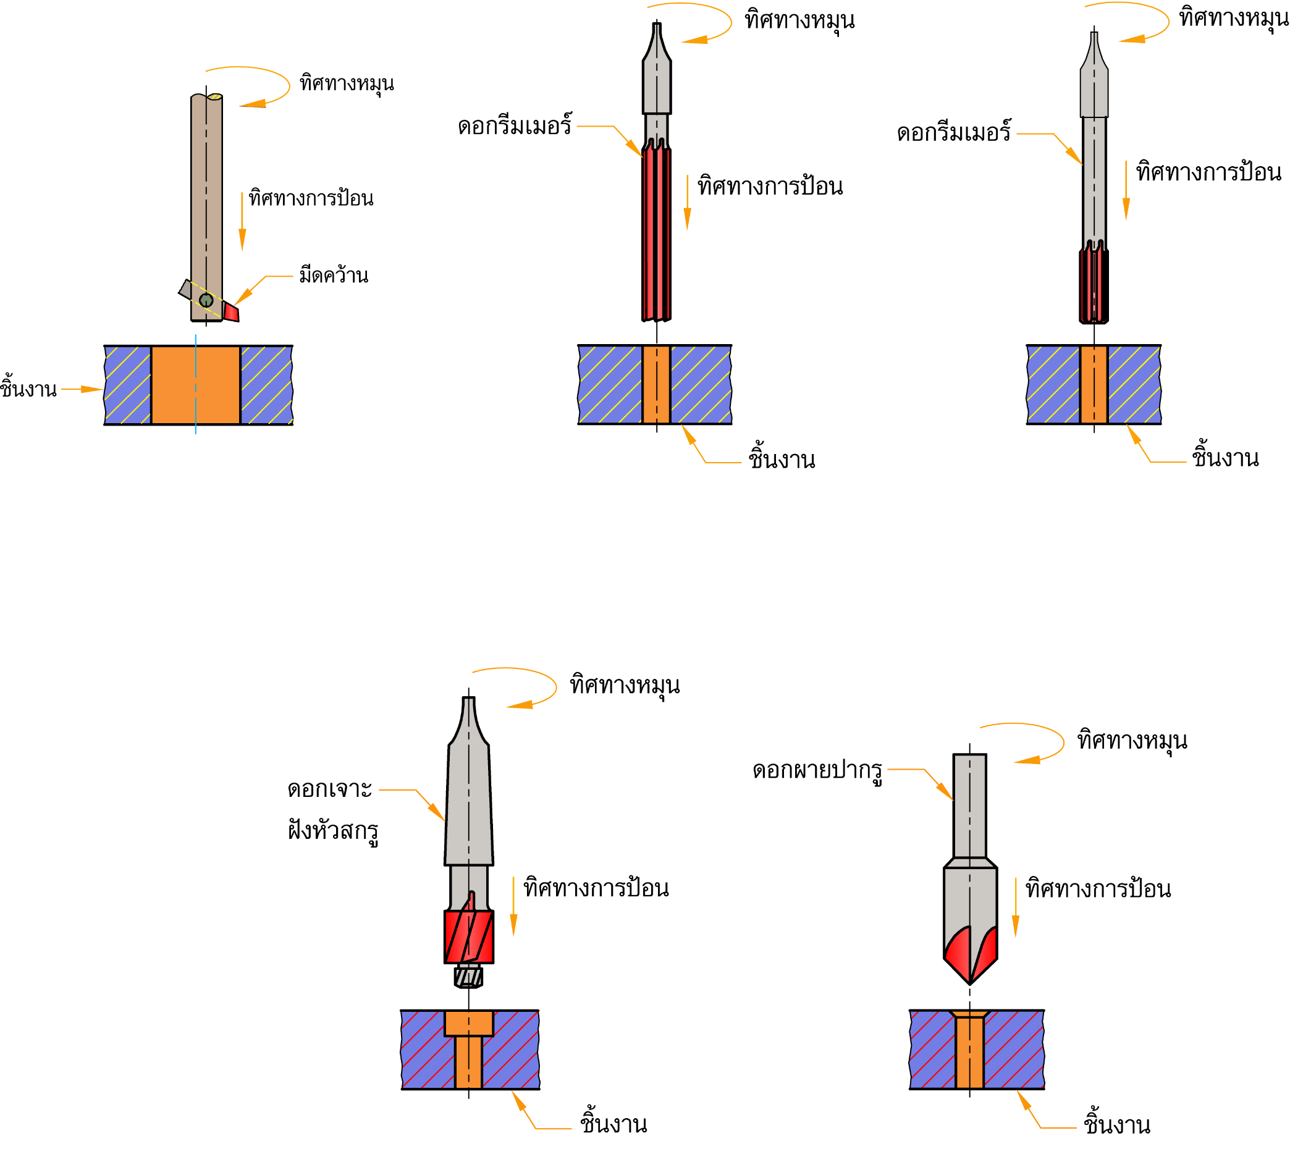

**รูปที่ 4.40** แสดงลักษณะของการคว้านขยายรูเจาะ

(*ที่มา:* จิตรา ลืออุโฆษกุล, 2562)

**8.6 การคว้านรูเรียบ**

การคว้านรูเรียบ (Reaming) คือ การขูดหรือขัดผิวภายในรูเจาะให้เรียบโดยใช้ดอกคว้านเรียบ

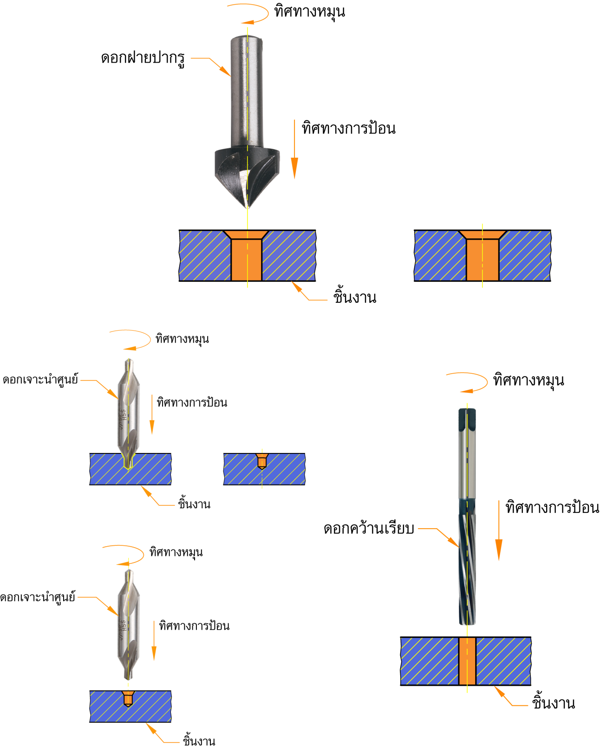

**รูปที่ 4.41** แสดงลักษณะของการคว้านรูเรียบ

(*ที่มา:* จิตรา ลืออุโฆษกุล, 2562)

**8.7 การเจาะต๊าปเกลียว**

การเจาะต๊าปเกลียว (Tapping)คือ การเจาะรูเพื่อทำเกลียวในรูเจาะโดยใช้ดอกต๊าป

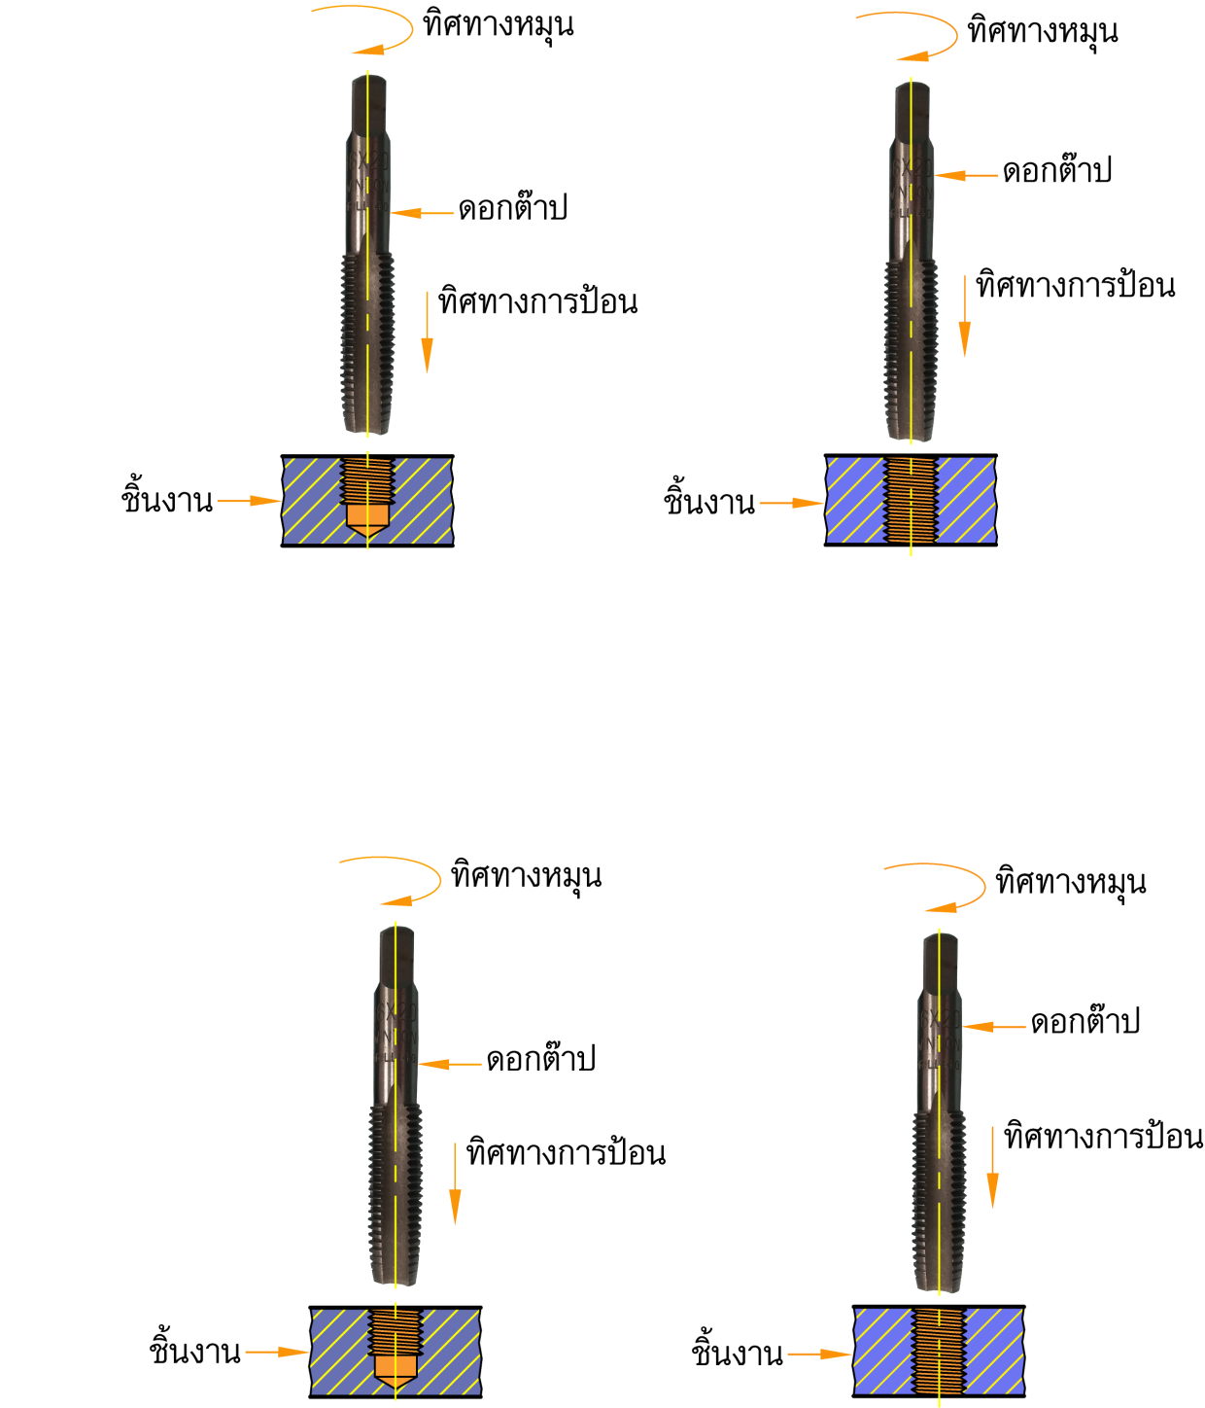

(ก) การต๊าปเกลียวรูเจาะไม่ทะลุ (ข) การต๊าปเกลียวรูเจาะทะลุ

**รูปที่ 4.42** แสดงลักษณะของการเจาะต๊าปเกลียว

(*ที่มา:* จิตรา ลืออุโฆษกุล, 2562)

**9. กระบวนขึ้นรูปด้วยเครื่องเจาะ**

การขึ้นรูปหรือการเจาะรูด้วยเครื่องเจาะมีวิธีการดังนี้

1. ศึกษาแบบสั่งงานให้เข้าใจแล้ววางแผนการปฏิบัติงานให้ครบถ้วน

2. จัดเตรียมเครื่องมือ อุปกรณ์และชิ้นงานที่ใช้ในการปฏิบัติงานให้ครบถ้วน

3. ศึกษาวิธีการใช้งานเครื่องเจาะที่ใช้ในการปฏิบัติงานจากคู่มือให้เข้าใจ

4. ตรวจสอบสภาพเครื่องเจาะให้มีความพร้อมก่อนปฏิบัติงาน

5. นำเครื่องมือ อุปกรณ์ต่าง ๆ และชิ้นงานที่ได้จัดเตรียมไว้มาวางบนโต๊ะงานด้านข้างของเครื่องเจาะเพื่อความสะดวกต่อการหยิบใช้งาน

6. นำชิ้นงานไปร่างแบบหาตำแหน่งจุดศูนย์กลางของรูเจาะแล้วตอกนำศูนย์

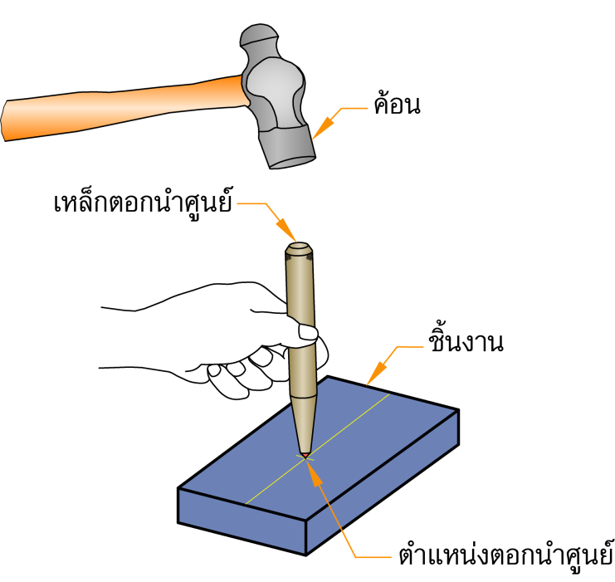

**รูปที่ 4.43** แสดงการตอกนำศูนย์ที่ตำแหน่งจุดศูนย์กลางของรูเจาะ

(*ที่มา:* จิตรา ลืออุโฆษกุล, 2562)

7. จับยึดชิ้นงานบนโต๊ะงานของเครื่องเจาะ หรือปากกาจับงานหรือใช้อุปกรณ์ช่วยจับยึดอื่น ๆ

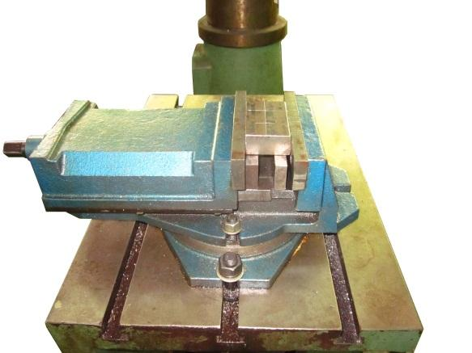 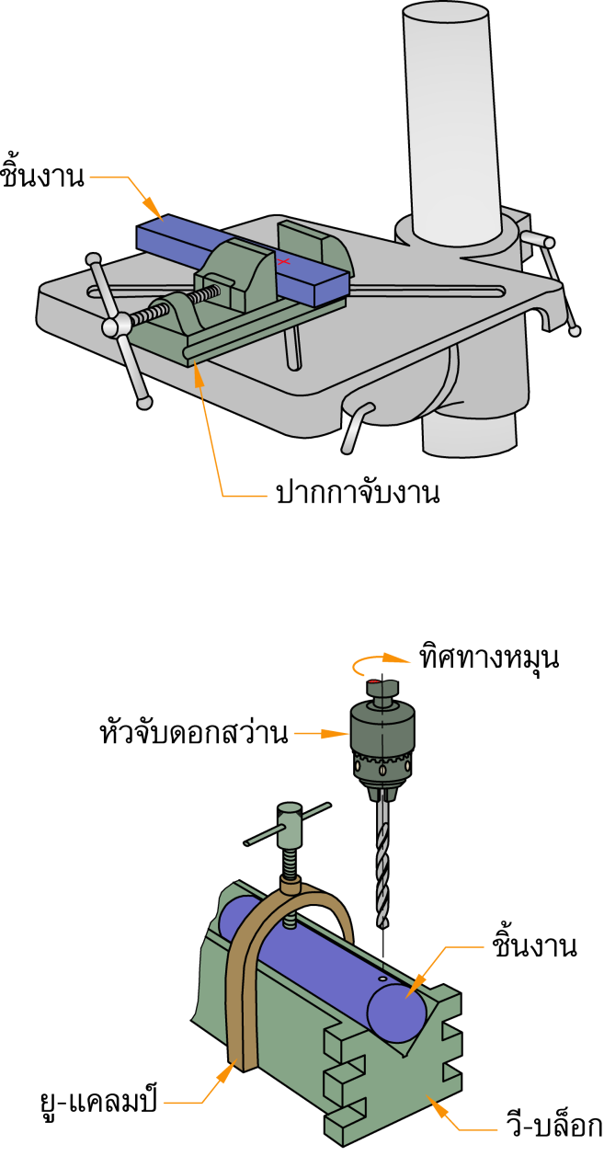

**รูปที่ 4.44** แสดงลักษณะของการจับยึดชิ้นงานด้วยปากกาจับงาน

(*ที่มา:* จิตรา ลืออุโฆษกุล, 2562)

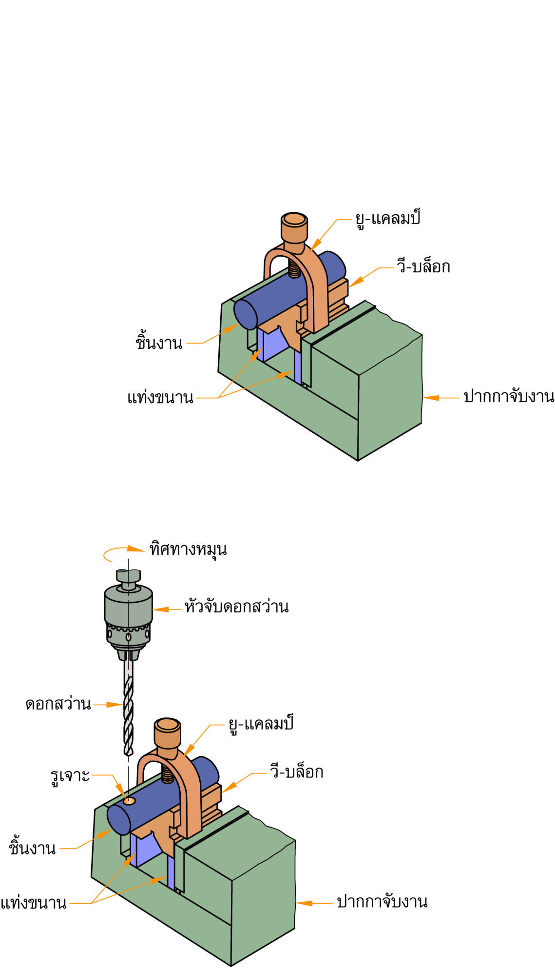

**รูปที่ 4.45** แสดงลักษณะของการจับยึดชิ้นงานด้วยอุปกรณ์ช่วยจับยึด

(*ที่มา:* จิตรา ลืออุโฆษกุล, 2562)

8. ประกอบหัวจับดอกสว่านเข้ากับแกนเพลาเครื่องเจาะ

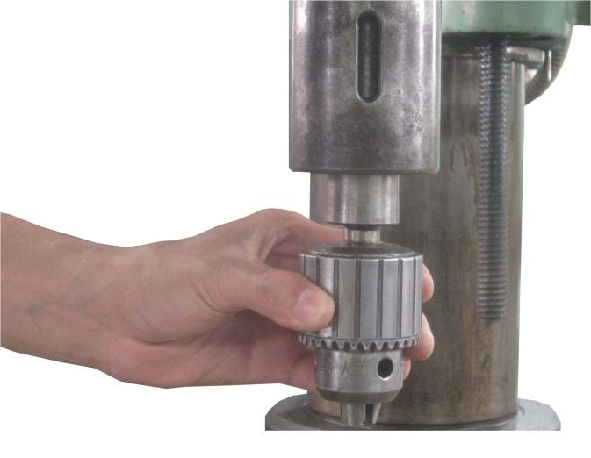

**รูปที่ 4.46** แสดงการประกอบหัวจับดอกสว่านเข้ากับแกนเพลาเครื่องเจาะ

(*ที่มา:* จิตรา ลืออุโฆษกุล, 2562)

9. จับยึดดอกเจาะนำศูนย์เข้ากับหัวจับดอกสว่านให้แน่น

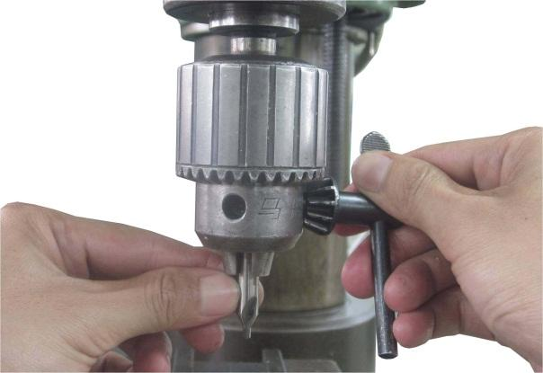

**รูปที่ 4.47** แสดงการจับยึดดอกเจาะนำศูนย์เข้ากับหัวจับดอกสว่าน

(*ที่มา:* จิตรา ลืออุโฆษกุล, 2562)

10. ปรับตั้งความเร็วรอบในการเจาะรูนำศูนย์ตามที่คำนวณได้ แล้วเลือกความเร็วรอบที่เครื่องเจาะสามารถปรับตั้งได้ หรือใช้ค่าความเร็วรอบจากตารางของเครื่องเจาะ

11. เปิดสวิตช์เครื่องเจาะให้แกนเพลาของเครื่องหมุน จนกระทั่งได้ด้วยความเร็วรอบคงที่แล้วจึงเริ่มเจาะนำศูนย์ที่ตำแหน่งตอกนำศูนย์

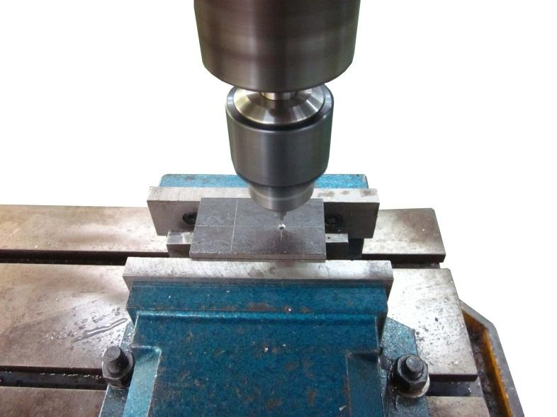

**รูปที่ 4.48** แสดงการเจาะนำศูนย์

(*ที่มา:* จิตรา ลืออุโฆษกุล, 2562)

12. ปิดสวิตช์เครื่องเจาะแล้วถอดดอกเจาะนำศูนย์ออกจากหัวจับดอกสว่าน

13. จับยึดดอกสว่านที่ต้องการเจาะเข้ากับหัวจับดอกสว่านให้แน่น

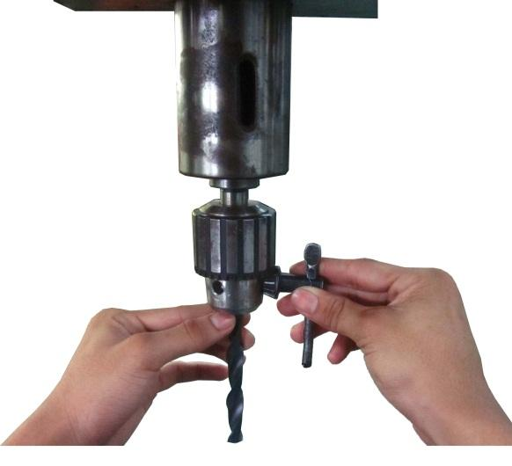

**รูปที่ 4.49** แสดงการจับยึดดอกสว่านเข้ากับหัวจับดอกสว่าน

(*ที่มา:* จิตรา ลืออุโฆษกุล, 2562)

14. เปิดสวิตช์เครื่องเจาะแล้วเจาะรูที่ตำแหน่งเจาะนำศูนย์ ในขณะที่เจาะรูให้หล่อเย็นเพื่อช่วยระบายความร้อนให้กับดอกสว่านและชิ้นงาน

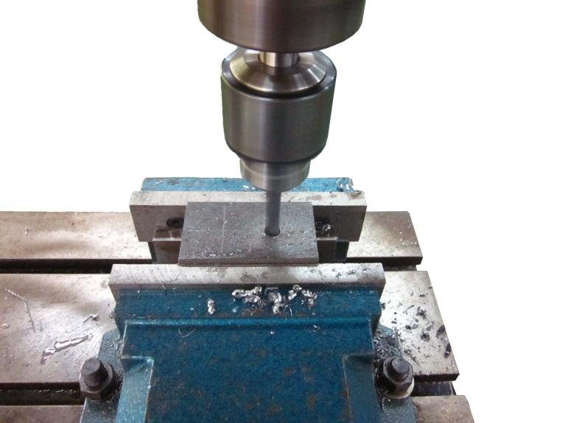

**รูปที่ 4.50** แสดงการเจาะรูด้วยเครื่องเจาะ

(*ที่มา:* จิตรา ลืออุโฆษกุล, 2562)

15. ปิดสวิตช์เครื่องเจาะ แล้วถอดชิ้นงานออกจากปากกาจับงานหรืออุปกรณ์ช่วยจับยึดชิ้นงาน

**10. การบำรุงรักษาเครื่องเจาะ**

1. หยอดน้ำมันหล่อลื่นตามจุดต่าง ๆ ของชิ้นส่วนที่มีการเคลื่อนที่ก่อนใช้งาน

2. เลือกใช้ความเร็วรอบ ความเร็วตัดและอัตราป้อนในการเจาะให้เหมาะสมกับชนิดของวัสดุชิ้นงานและชนิดของดอกสว่านเพื่อยืดอายุการใช้งานของสว่านและเครื่องเจาะ

3. ก่อนปรับเปลี่ยนความเร็วรอบต้องปิดสวิตช์เครื่องเจาะให้สนิทก่อน

4. ก่อนหัวจับดอกสว่านเข้ากับแกนเพลาเครื่องเจาะต้องทำความสะอาดรูเรียวของแกนเพลาไม่ให้มีเศษโลหะ เพราะจะทำให้การจับยึดด้วยเรียวไม่แน่นซึ่งอาจทำให้หัวจับดอกสว่านหลุดออกจากแกนเพลาเครื่องในขณะหมุนได้

5. หลังจากเลิกใช้งานเครื่องเจาะแล้วให้ทำความสะอาดและชโลมด้วยน้ำมันบาง ๆ ที่โต๊ะงาน ปากกาจับงาน เสาเครื่องและฐานเครื่องเพื่อป้องกันสนิม

**บทสรุป**

เครื่องเจาะ (Drilling Machines) เป็นเครื่องมือกลที่ใช้ในการเจาะรูชิ้นงานในลักษณะต่าง ๆ ตามวัตถุของการใช้งาน เช่น การเจาะรูชิ้นงานทะลุเพื่อประกอบโบลท์หรือทำเกลียวใน การเจาะรูชิ้นงานไม่ทะลุเพื่อทำเกลียวใน การเจาะผายปากรู การเจาะฝังหัวสกรูทรงกระบอก และการเจาะรู เพื่อคว้านเรียบ เป็นต้น

เครื่องเจาะจำแนกออกได้เป็นหลายชนิด แต่ละชนิดมีหลักการทำงาน ส่วนประกอบและหน้าที่การทำงานแตกต่างกัน ดังนั้นก่อนใช้เครื่องเจาะแต่ละชนิดจะต้องเรียนรู้วิธีการใช้งานเครื่องเจาะนั้น ๆ ตามคู่มือให้เข้าใจอย่างดี รวมถึงการเลือกใช้เครื่องมือตัด อุปกรณ์ที่ใช้กับเครื่องเจาะ การปรับตั้งค่าความเร็วรอบและอัตราป้อนที่เหมาะสมกับวัสดุแต่ละชนิด ตลอดจนวิธีการบำรุงรักษาที่ถูกต้องก็มีความสำคัญเช่นเดียวกัน ทั้งนี้เพื่อความปลอดภัยในขณะปฏิบัติงาน และยึดอายุการใช้งานของเครื่องเจาะและเครื่องมือตัดให้ยาวนานขึ้น